RESUMEN

TEMA: Improcedencia del cambio de modalidad de entrega de la información, a consulta directa.

CASO: Una persona solicitó, diverso soporte documental relacionado con el ejercicio de recursos públicos y la celebración de ceremonias públicas por parte del Ayuntamiento de Ixtapan de la Sal.

En respuesta, el Sujeto Obligado realizó un cambio de modalidad de entrega de la información, poniéndola a disposición de la solicitante en consulta directa.
La particular, inconforme, interpuso recurso de revisión, alegando que el cambio de modalidad era infundado e improcedente.

RESOLUCIÓN. Si bien es cierto, que el Sujeto Obligado, con la intención legítima de no lesionar el derecho de acceso a la información pública del particular, al valorar que el cúmulo de información a entregar resultaba extraordinario, puso a disposición la información mediante consulta directa. También lo es que debió de validar el cambio de modalidad de entrega de la información, de manera fundada y motivada, así como acreditar que se sobrepasaban sus capacidades técnicas, administrativas y humanas, hecho que no se materializó. Por lo tanto, se ordenó que la entrega de la información sea en la modalidad elegida inicialmente por el solicitante.

PUNTOS RESOLUTIVOS:
“…
SEGUNDO. Se REVOCAN las respuestas emitidas por el Ayuntamiento de Ixtapan de la Sal y se ORDENA entregar vía Sistema de Acceso a la Información Mexiquense (SAIMEX), en versión púbica de ser procedente, la siguiente información:

- Del Presidente Municipal y los integrantes del Ayuntamiento, la documentación emitida, para la restricción de actos públicos por Covid-19, a la fecha de la solicitud de información;

- Documentación generada para la celebración de dos ceremonias los días quince (15) y dieciséis (16) de septiembre de 2020;

- Programa y proyecto presupuestario donde se encuentran previstos los actos referidos en el punto anterior, incluyendo los formatos PbRM y los dictámenes de reconducción programática y presupuestal;
- Formatos del Presupuesto Basado en Resultados Municipal (PbRM), enviados al OSFEM en 2019 y 2020, que justifican la realización de ceremonias;

- Gastos y pólizas contables con sus anexos, de las ceremonias realizadas en 2019 y 2020;

- Documentación generada, gastos y pólizas contables y sus anexos, del piromusical realizado con motivo de las festividades del 15 de septiembre de 2020;

- Del Presidente Municipal, Síndico Municipal y Tercer y Cuarto regidor, la documentación generada para la designación de los jueces del concurso de las fiestas patrias del año 2020;

- Criterios para designar a las ganadoras del concurso de las fiestas patrias 2020;
- Gastos y pólizas contables con sus anexos, del certamen del concurso de las fiestas patrias 2020;

- Documentación generada con motivo de los actos y ceremonias celebradas en el mes de abril de 2019,

- Gastos y pólizas contables con sus anexos, de las ceremonias celebradas en el mes de abril de 2019; y

- Soporte documental en que conste la orden o acuerdo, para suspender las fiestas patrias del año 2020.

Para efectos de lo anterior se deberá emitir el Acuerdo del Comité de Transparencia en términos de los artículos 49 fracción VIII y 132 fracción II de la Ley de Transparencia y Acceso a la Información Pública del Estado de México y Municipios, en el que funde y motive las razones sobre los datos que se supriman o eliminen dentro del soporte documental respectivo objeto de las versiones públicas que se formulen y se ponga a disposición.
…”

LÍNEAS ARGUMENTATIVAS.

RESPUESTAS IMPRECISAS O INCOMPLETAS, DEBER DE REPARACIÓN. Es obligación de todas las autoridades, promover, respetar y garantizar los derechos humanos, entre ellos el de acceso a la información pública, por lo que las respuestas ilegibles, imprecisas o incompletas generan una afectación inicial susceptible de ser reparada mediante el recurso de revisión.

DE LA GARANTÍA DE PROPORCIONAR LA INFORMACIÓN PÚBLICA GUBERNAMENTAL. Los sujetos obligados tienen el deber de entregar la información solicitada en los términos en los que esta fue generada, poseída o administrada.

VERSIONES PÚBLICAS, DE LA ELABORACIÓN DE LAS. Los Sujetos Obligados deberán de elaborar las versiones públicas de aquella información que consideren susceptible de clasificarse, debiendo de considerar las formalidades que establece la normatividad aplicable, entre las cuales se encuentra la emisión del acuerdo respectivo del comité de transparencia, el que deberá adjuntarse a la respuesta, de lo contrario, se considerarán documentos alterados o de clasificación fraudulenta. En virtud de que el documento que se entrega deberá estar acompañado del acuerdo en donde se explique qué tipo de datos se están testando y la razón de ello, para que el particular conozca los efectos de la clasificación y no acceda a un documento que esté simplemente tachado.
ÍNDICE
ANTECEDENTES 7
CONSIDERANDO 21
PRIMERO. De la competencia 21
SEGUNDO. De la oportunidad y procedencia. 22
TERCERO. De previo y especial pronunciamiento. 23
• De la suspensión de plazos para la substanciación de los procedimientos 23
• El deber de formular la solicitud de información bajo los principios de respeto y en forma pacífica. 28
CUARTO. Del planteamiento de la Litis. 32
QUINTO. Del estudio y resolución del asunto. 35
• Del cambio de modalidad 35
• Temporalidad de las solicitudes de información. 37
• Del solicitante. 52
• El tiempo estimado de atención. 52
• Del reporte de incidencias 55
• De la modalidad de entrega de la información elegida 59
SEXTO. De la vista a la Dirección General Jurídica y de Verificación 71
SÉPTIMO. De la elaboración de la versión pública 73
• Determinación 85
R E S O L U T I V O S 87

Resolución del Pleno del Instituto de Transparencia, Acceso a la Información Pública y Protección de Datos Personales del Estado de México y Municipios, con domicilio en Metepec, Estado de México; de fecha diecinueve (19) de mayo de dos mil veintiuno.
VISTOS los expedientes electrónicos formados con motivo de los recursos de revisión 00788/INFOEM/IP/RR/2021, 00789/INFOEM/IP/RR/2021, 00790/INFOEM/IP/RR/2021, 00791/INFOEM/IP/RR/2021, 00792/INFOEM/IP/RR/2021, 00796/INFOEM/IP/RR/2021, 00797/INFOEM/IP/RR/2021 y 00798/INFOEM/IP/RR/2021 acumulados, promovidos por --------------------------------------------- dentro del Sistema de Acceso a la Información Mexiquense (SAIMEX), a quien en lo sucesivo se le identificará como LA RECURRENTE, en contra de las respuestas del Ayuntamiento de Ixtapan de la Sal, en lo sucesivo EL SUJETO OBLIGADO, se procede a dictar la presente resolución, con base en los siguientes:

ANTECEDENTES
- Los días diez (10) y diecisiete (17) de febrero del año dos mil veintiuno, se presentó ante el SUJETO OBLIGADO vía SAIMEX, las solicitudes de información públicas registradas con los números 00228/IXTASAL/IP/2021, 00198/IXTASAL/IP/2021, 00197/IXTASAL/IP/2021, 00196/IXTASAL/IP/2021, 00195/IXTASAL/IP/2021, 00199/IXTASAL/IP/2021, 00201/IXTASAL/IP/2021 y 00202/IXTASAL/IP/2021, mediante las cuales se solicitó la siguiente información:

NUMERO DE SOLICITUD. | SOLICITUD DE INFORMACIÓN.
00195/IXTASAL/IP/2021 | De Juan Pérez, Presidente Municipal y de todos los integrantes del ayuntamiento, solicito, toda la documentación emitida, respecto a la restricción de actos por covid-19, así como, toda la documentación emitida para llevar a cabo no una, sino dos ceremonias (una el quince y otra el dieciséis de septiembre de 2020), por parte de los integrantes del ayuntamiento, cuando si prohibieron cualquier acto de la sociedad, del pueblo, pero no, suspendieron uno sólo de sus actos, a los que sólo asisten ellos y personal de la administración municipal, y que por tanto, carecen de utilidad; asimismo, solicito, el programa y proyecto presupuestario en el o los cuáles se encuentran previstos dichos actos, incluyendo los formatos PbRM que así lo acrediten, en caso de no existir programa y proyecto presupuestario autorizado basta que así me lo hagan saber, y también en caso de no existir programa o proyecto, pero visto que no dejan de realizar ninguna de sus ceremonias solicito los dictámenes de reconducción programática y presupuestal.
00196/IXTASAL/IP/2021 | De juanito pérez, presidente municipal,y todos los integrantes de su ayuntamiento, solicito todos y cada uno de los documentos del presupuesto basado en resultados municipal (formatos PbRM), enviados al OSFEM en 2020, para justificar la realización del sin fin de ceremonias que ejecuta, y a las que sólo asisten los integrantes del ayuntamiento y personal de la administración municipal, y que por ende, carecen de utilidad alguna para la sociedad, en caso de no existir programa o proyecto presupuestario que avale la ejecución de todos sus actos, basta con que así me lo indiquen; también solicito, toda la documentación que exista respecto de dichos gastos, incluyendo las pólizas contables con su correspondiente documentación justificatoria y comprobatoria.
00197/IXTASAL/IP/2021 | De Juanito Pérez, presidente municipal, solicito, toda la documentación existente respecto al piro musical ejecutado con motivo de las festividades del 15 de septiembre de 2020, especialmente, solicito toda la documentación relativa a los gastos del mismo, debiendo incluir la póliza contable y la documentación justificatoria y comprobatoria de los mismos.
00198/IXTASAL/IP/2021 | De juan a. pérez, presidente municipal, y de la síndico, y regidores tres, cuatro, solicito, toda la documentación que exista respecto a la designación de los jueces del concurso de las fiestas patrias, así como, los criterios que siguieron para designar a las ganadoras de dicho certamen en 2020, pues su desempeño está fuera de toda lógica del concurso; asimismo, solicito toda la información relativa a los gatos del certamen, incluyendo todas y cada una de las pólizas contables con su correspondiente documentación soporte.
00228/IXTASAL/IP/2021 | De Juan Pérez, Presidente Municipal y de todos los integrantes del ayuntamiento, solicito, toda la documentación emitida, respecto a la restricción de actos por covid-19, así como, toda la documentación emitida para llevar a cabo no una, sino dos ceremonias (una el quince y otra el dieciséis de septiembre de 2020), por parte de los integrantes del ayuntamiento, cuando si prohibieron cualquier acto de la sociedad, del pueblo, pero no, suspendieron uno sólo de sus actos, a los que sólo asisten ellos y personal de la administración municipal, y que por tanto, carecen de utilidad; asimismo, solicito, el programa y proyecto presupuestario en el o los cuáles se encuentran previstos dichos actos, incluyendo los formatos PbRM que así lo acrediten, en caso de no existir programa y proyecto presupuestario autorizado basta que así me lo hagan saber, y también en caso de no existir programa o proyecto, pero visto que no dejan de realizar ninguna de sus ceremonias solicito los dictámenes de reconducción programática y presupuestal.
00202/IXTASAL/IP/2021 | De juan a. pérez, presidente municipal, y de su tesorera, secretaria del ayuntamiento y directora de administración, solicito, toda la documentación relativa a los actos y ceremonias celebradas durante el mes de abril de 2019, así como, la información relativa a los gastos de dichas ceremonias, incluyendo desde luego, las pólizas contables correspondientes con su documentación justificatoria y comprobatoria correspondiente.
00201/IXTASAL/IP/2021 | De juan a. pérez, presidente municipal, y de todo su ayuntamiento, solicito, la información y/o documentación en los que conste la orden o acuerdo, para suspender las fiestas patrias 2020, mientras ellos no suspendieron ninguno de sus actos públicos y no observaron sana distancia, cómo se aprecia en las imágenes del grito virtual.
00199/IXTASAL/IP/2021 | De juanito pérez, presidente municipal,y todos los integrantes de su ayuntamiento, solicito todos y cada uno de los documentos del presupuesto basado en resultados municipal (formatos PbRM), enviados al OSFEM en 2019, para justificar la realización del sin fin de ceremonias que ejecuta, y a las que sólo asisten los integrantes del ayuntamiento y personal de la administración municipal, y que por ende, carecen de utilidad alguna para la sociedad; también solicito, toda la documentación que exista respecto de dichos gastos, incluyendo las pólizas contables con su correspondiente documentación justificatoria y comprobatoria.
- Modalidad de entrega: Vía SAIMEX

- El día veintidós (22) de febrero de dos mil veintiuno, el SUJETO OBLIGADO emitió su respuesta a las solicitudes de información a través del archivo electrónico denominado 10ma Sesion Extraordinaria.pdf, cuyo contenido corresponde al Acta de la Décima Sesión Extraordinaria del Comité de Transparencia de fecha veintidós (22) de febrero de dos mil veintiuno, mediante la cual el SUJETO OBLIGADO aprueba una modalidad de entrega de la información a consulta directa.

- El día dos (02) de marzo del año en curso, la particular interpuso los recursos de revisión en contra de las respuestas del SUJETO OBLIGADO, señalando toralmente en todos y cada uno, los mismos argumentos, por lo que en obvio de repeticiones innecesarias, se transcribe la inconformidad de uno de los recursos objeto de la acumulación, a saber:

Folio del recurso de revisión: 00796/INFOEM/IP/RR/2021
ACTO IMPUGNADO
“La inepta respuesta del obligado.”

RAZONES O MOTIVOS DE LA INCONFORMIDAD
“PRIMERA.- La resolución que se combate infringe en mi perjuicio las garantías individuales de legalidad, seguridad jurídica y debido proceso previstas en los artículos 1o, 14 y 16 del Pacto Federal, así como, mi derecho humano de acceso a la información establecido en el artículo 6o de dicha ley fundamental, toda vez que no se encuentra debidamente fundada y motivada, en virtud que no existe adecuación entre los motivos aducidos por el sujeto obligado y las normas aplicadas al caso concreto para cambiar la modalidad de entrega de la información. Efectivamente, el artículo 16 Constitucional mandata: “NADIE PUEDE SER MOLESTADO EN SU PERSONA, FAMILIA, DOMICILIO, PAPELES O POSESIONES, SINO EN VIRTUD DE MANDAMIENTO ESCRITO DE LA AUTORIDAD COMPETENTE, QUE FUNDE Y MOTIVE LA CAUSA LEGAL DEL PROCEDIMIENTO”; y por consecuencia, al ser dicha garantía de orden imperativo, toda autoridad está obligada a respetarla a favor de cualquier persona, lo cual en el caso en concreto no es así, por las siguientes razones: El sujeto obligado con la única finalidad de identificarme, unilateralmente, mediante acta del comité de transparencia cambió la modalidad de entrega de la información, aduciendo que debido al cúmulo de asuntos y a la pandemia por covid 19, no tiene el tiempo ni el personal suficiente para atender mi solicitud vía saimex, (aún y cuando, basta ver la fecha en que se formuló la solicitud y la fecha en que me responde para darse cuenta que ha contado con tiempo suficiente y basta que el INFOEM informe cuantos servidores públicos habilitados tiene registrados el sujeto obligado ante ellos para percatarse que cuenta con personal suficiente), pero, resulta incongruente e ilógico que si cuenta con la información in situ, no me la pueda enviar vía saimex, es decir no existe adecuación entre los motivos aducidos y las normas aplicadas, ya que el Sujeto Obligado, no fundó, motivó ni justificó a cabalidad la imposibilidad de entregar documentos en formato electrónico a través de la plataforma digital; esto es, no acreditó el impedimento para proporcionar la información solicitada, a través del Sistema de Acceso a la Información Mexiquense SAIMEX. Lo anterior, contraviene lo expuesto en la “Relatoría Especial para la Libertad de Expresión Comisión de Derechos Humanos” 1 , que en su inciso “b”, punto 13 en el que se menciona: ‘b. Carga de la probatoria para el Estado en caso de establecer limitaciones al derecho de acceso a la información. Ello es así, en virtud, que el Sujeto Obligado pretende acreditar su imposibilidad técnica y humana para atender las solicitudes de información que nos ocupan, en la modalidad elegida por el suscrito, en virtud del número de solicitudes, el volumen de la información y el procesamiento de la misma, sin que explique y justifique como arriba a ésa conclusión, esto es, NO EXISTE CONGRUENCIA, NI ADECUACIÓN ENTRE LOS MOTIVOS ADUCIDOS Y LAS NORMAS APLICADAS, pues no justificó debidamente la imposibilidad de entregar documentos a través de la plataforma digital, es decir no acreditó el impedimento para proporcionar la información solicitada, a través del Sistema de Acceso a la Información Mexiquense (SAIMEX), adicional a lo anterior, el Sujeto Obligado omitió mencionar la cantidad de documentos que en su caso integran el soporte documental a expedir y en su caso, la imposibilidad técnica de enviar la información a través del SAIMEX, antes SICOSIEM, como lo establece el numeral Cincuenta y Cuatro de los “Lineamientos para la Recepción, Trámite y Resolución de las Solicitudes de Acceso a la Información, así como de los Recursos de Revisión que deberán observar los Sujetos Obligados por la Ley de Transparencia y Acceso a la Información Pública del Estado de México y Municipios”, que a la letra dispone: “CINCUENTA Y CUATRO.- De acuerdo a lo dispuesto por el párrafo segundo del artículo 48 de la Ley, la información podrá ser entregada vía electrónica a través del SICOSIEM. Es obligación del responsable de la Unidad de Información verificar que los archivos electrónicos que contengan la información entregada, se encuentra agregada al SICOSIEM. En caso de que el responsable de la Unidad de Información no pueda agregar al SICOSIEM los archivos electrónicos que contengan la información por motivos técnicos, debe avisar de inmediato al Instituto, a través del correo electrónico institucional, además de comunicarse vía telefónica de inmediato a efecto de que reciba el apoyo técnico correspondiente. La Dirección de Sistemas e Informática del Instituto, debe llevar un registro de incidencias en el cual se asienten todas las llamas referentes al apoyo técnico para agregar los archivos electrónicos al SICOSIEM. La omisión por parte del responsable de la Unidad de Información del procedimiento antes descrito presume la negativa de la entrega de la Información. Cuando la información no pueda ser remitida vía electrónica, se deberá fundar y motivar la resolución respectiva, explicando en todo momento las causas que impiden el envío de la información de forma electrónica. En las relatadas condiciones, es inconcuso, que el acta del comité de transparencia del sujeto obligado, no se encuentra debidamente fundada y motivada, por lo tanto, lo procedente es revocar o modificar su respuesta. Aunado a todo ello, el comité de transparencia emisor de la respuesta con que cambia la modalidad de entrega de la información, carece de una atribución expresa y legalmente concedida a dicho órgano colegiado para cambiar la modalidad de la entrega de la información, ello es así, cuenta habida, que del contenido del artículo 49 de la Ley de Transparencia y acceso a la Información Pública del Estado de México y Municipios, que establece las atribuciones de los comités de transparencia, no se advierte atribución alguna para ordenar cambios en la modalidad de entrega de la información, y al hacerlo, como lo hizo en el caso que nos ocupa, violentó en mi agravio el principio de legalidad constitucional, conforme al cual “las autoridades sólo pueden hacer lo que la ley les faculta expresamente”. Por si fuera poco todo lo anterior, es pertinente señalar lo expuesto en la “Relatoría Especial para la Libertad de Expresión Comisión de Derechos Humanos”, que en su inciso “b”, punto 13 menciona: “b. Carga de la probatoria para el Estado en caso de establecer limitaciones al derecho de acceso a la información. 13. La jurisprudencia de la Corte Interamericana ha establecido que el Estado tiene la carga de la prueba de demostrar que las limitaciones al acceso a la información son compatibles con las normas interamericanas sobre libertad de expresión. Así también lo ha afirmado el Comité Jurídico Interamericano en su resolución sobre los “Principios sobre el Derecho de Acceso a la Información” al establecer que, la carga de la prueba para justificar cualquier negativa de acceso a la información debe recaer en el órgano al cual la información fue solicitada”. Lo anterior permite generar seguridad jurídica en el ejercicio del derecho de acceso a la información, pues, al estar la información en control del Estado debe evitarse al máximo la actuación discrecional y arbitraje del mismo en el establecimiento de las restricciones al derecho”’. Lo anterior, robustece que es el Sujeto Obligado quien en todo caso debe demostrar el cambio de modalidad de acceso a la misma, otorgando con ello la debida seguridad jurídica a todo gobernado y con ello la garantía del derecho humano de acceso a la información pública al suscrito, en este sentido, válidamente se arriba a la conclusión que la respuesta impugnada, no se encuentra debidamente fundada y motivada, y no garantiza el pleno ejercicio del derecho de acceso a la información pública del suscrito, por lo que lo procedente será revocarla con el objeto que se me otorgue acceso a la información en la modalidad elegida. Así las cosas, el presente concepto de violación, constituye un considerando atendible y suficiente por sí sólo para declarar la nulidad e invalidez de los actos impugnados, por virtud de que con él se demuestra que los actos combatidos, se ubican en la hipótesis normativa prevista en las jurisprudencias que se transcriben a continuación y que se solicita se tengan en consideración al momento de resolver sobre el presente asunto. Jurisprudencia 260, visible en la página 175, del Tomo VI, Materia Común, del Apéndice al Semanario Judicial de la Federación de los años 1917-1995, que dice: FUNDAMENTACION Y MOTIVACION. De acuerdo con el artículo 16 de la Constitución Federal todo acto de autoridad debe estar adecuada y suficientemente fundado y motivado, entendiéndose por lo primero que ha de expresarse con precisión el precepto legal aplicable al caso y, por lo segundo, que deben señalarse con precisión, las circunstancias especiales, razones particulares o causas inmediatas que se hayan tenido en consideración para la emisión del acto; siendo necesario además, que exista adecuación entre los motivos aducidos y las normas aplicables, es decir, que en el caso concreto se configure la hipótesis normativa”. FUNDAMENTACION. CARACTERISTICAS DEL ACTO DE AUTORIDAD CORRECTAMENTE FUNDADO. FORMALIDAD ESENCIAL DEL ACTO ES EL CARACTER CON QUE LA AUTORIDAD RESPECTIVA LO SUSCRIBE Y EL DISPOSITIVO, ACUERDO O DECRETO QUE LE OTORGUE TAL LEGITIMACION. Para poder considerar un acto autoritario como correctamente fundado, es necesario que en él se citen: A) Los cuerpos legales y preceptos que se están aplicando al caso concreto, es decir los supuestos normativos en que encuadra la conducta del gobernado, que serán señalados con toda exactitud, precisándose los incisos, subincisos y fracciones. B) Los cuerpos legales y preceptos que otorgan competencia o facultades a las autoridades, para emitir el acto en agravio del gobernado. Ahora bien, siguiendo una secuencia lógica, este tribunal considera que la citación de los artículos que otorgan competencia, debe realizarse también con toda exactitud, señalándose el inciso, subinciso y fracción o fracciones que establezcan las facultades que en el caso concreto, la autoridad está ejercitando al emitir el acto de poder en perjuicio del gobernado. En efecto, la garantía de fundamentación consagrada en el artículo 16 constitucional lleva implícita la idea de exactitud y precisión en la citación de los cuerpos legales, preceptos, incisos, subincisos y fracciones de los mismos que se están aplicando al particular en el caso concreto, y no es posible abrigar en la garantía individual comentada, ninguna clase de ambigüedad, o imprecisión, puesto que el objetivo de la misma primordialmente se constituye por una exacta individualización del acto autoritario, de acuerdo a la conducta realizada por el particular, la aplicación de las leyes a la misma y desde luego, la exacta citación de los preceptos competenciales, que permiten a las autoridades la emisión del acto de poder. TERCER TRIBUNAL COLEGIADO EN MATERIA ADMINISTRATIVA DEL PRIMER CIRCUITO. Amparo directo 16/83. Jorge León Rodal Flores. 12 de julio de 1983. Unanimidad de votos. Ponente: Genaro David Góngora Pimentel. Secretario: Roberto Terrazas Salgado. Sexta Época Instancia: Segunda Sala Fuente: Semanario Judicial de la Federación Tomo: Tercera Parte, CXXIV Página: 30 SEGUNDA.- Los sujetos obligados deben seguir el procedimiento para la atención a las solicitudes de acceso a la información, establecido en los artículos 151, 160, 162, 163, 164, 165 y 166, de la Ley de Transparencia y Acceso a la Información Pública del Estado de México y Municipios; empero, en el asunto a estudio el sujeto obligado, hoy tercero interesado, no lo hizo, porqué en ningún momento privilegia la entrega de la información en la modalidad solicitada, al contrario, unilateralmente, sin que tenga dicha potestad, la cambia, sin ofrecerme todas las alternativas o modalidades para entregarme la información, con el único propósito de identificarme para tomar represalias en mi contra y evitar que siga interponiendo solicitudes de información, razón por la cual, se debe revocar la respuesta, toda vez, que la misma me causa agravio e irroga perjuicios en la medida que permite que el obligado infundadamente cambiar la modalidad de entrega de la información, con el único objeto de inhibir el derecho de acceso a la información, cuando dicha potestad es del solicitante, no del obligado.”

- Se registraron los recursos de revisión bajo los números de expedientes al rubro indicados; posteriormente el Pleno de este Órgano Autónomo, en la Octava Sesión Ordinaria de fecha diez (10) de marzo dos mil veintiuno, ordenó la acumulación de los recursos de revisión de referencia al Comisionado José Guadalupe Luna Hernández; a efecto de que ésta Ponencia formulara y presentara el proyecto de resolución correspondiente, de conformidad con el numeral ONCE incisos b) y c) de los Lineamientos para la Recepción, Trámite y Resolución de las Solicitudes de Acceso a la Información Pública, así como de los Recursos de Revisión que deberán observar los Sujetos Obligados por la Ley de Transparencia Estatal, que señala:

ONCE. El Instituto, para mejor resolver y evitar la emisión de resoluciones contradictorias, podrá acordar la acumulación de los expedientes de recursos de revisión, de oficio o a petición de parte cuando:
…
b) Las partes o los actos impugnados sean iguales
c) Cuando se trate del mismo solicitante, el mismo SUJETO OBLIGADO, aunque se trate de solicitudes diversas;
(…)

- Razón por la cual, por resultar conveniente su trámite de forma unificada para mejor resolver y evitar la emisión de resoluciones contradictorias, fue procedente que este Órgano Garante realizara la acumulación respectiva, de conformidad con lo dispuesto en el artículo 18 del Código de Procedimientos Administrativos del Estado de México, de aplicación supletoria en términos del artículo 195 de la Ley de Transparencia y Acceso a la Información Pública del Estado de México y Municipios en vigor, que a la letra señalan:
Código de Procedimientos Administrativos del Estado de México
“Artículo 18.- La autoridad administrativa o el Tribunal acordarán la acumulación de los expedientes del procedimiento y proceso administrativo que ante ellos se sigan, de oficio o a petición de parte, cuando las partes o los actos administrativos sean iguales, se trate de actos conexos o resulte conveniente el trámite unificado de los asuntos, para evitar la emisión de resoluciones contradictorias. La misma regla se aplicará, en lo conducente, para la separación de los expedientes.”

Ley de Transparencia y Acceso a la Información Pública del Estado de México y Municipios
“Artículo 195. En la tramitación del recurso de revisión se aplicarán supletoriamente las disposiciones contenidas en el Código de Procedimientos Administrativos del Estado de México.”
(Énfasis añadido)

- El Comisionado Ponente con fundamento en lo dispuesto por el artículo 185 fracción II de la ley de la materia, a través de los acuerdos de admisión de fechas ocho (08) y nueve (09) de marzo de dos mil veintiuno, puso a disposición de las partes el expediente electrónico vía SAIMEX a efecto de que en un plazo máximo de siete días manifestaran lo que a derecho conviniera, ofrecieran pruebas y alegatos según corresponda al caso concreto, de esta forma para que el SUJETO OBLIGADO presentara el Informe Justificado procedente.

- El SUJETO OBLIGADO fue omiso en rendir los informes justificados correspondientes; por su parte el RECURRENTE también fue omiso en realizar manifestaciones que a su derecho conviniera y asistiera.

- Posteriormente el Comisionado Ponente decretó el cierre de instrucción mediante acuerdo de fecha trece (13) de abril de dos mil veintiuno y posteriormente mediante acuerdo de fecha diecinueve (19) de abril de dos mil veintiuno, ordenó acordar la ampliación del plazo para resolver; por lo que se ordenó turnar el expediente a resolución, por lo que no habiendo más que hacer constar, y - - - - - - - -

CONSIDERANDO

PRIMERO. De la competencia

- Este Instituto de Transparencia, Acceso a la Información Pública y Protección de Datos Personales del Estado de México y Municipios, es competente para conocer y resolver del presente recurso de conformidad con el artículo: 6, apartado A, fracción IV de la Constitución Política de los Estados Unidos Mexicanos; 5, párrafos vigésimo, vigésimo primero y vigésimo segundo fracciones IV y V de la Constitución Política del Estado Libre y Soberano de México; artículos 1, 2 fracción II, 13, 29, 36 fracciones I y II, 176, 178, 179, 181 párrafo tercero y 185 de la Ley de Transparencia y Acceso a la Información Pública del Estado de México y Municipios; ; y 10, 7, 9 fracciones I y XXIV, y 11 del Reglamento Interior del Instituto de Transparencia, Acceso a la Información Pública y Protección de Datos Personales del Estado de México y Municipios.

SEGUNDO. De la oportunidad y procedencia.

- El medio de impugnación fue presentado a través del SAIMEX, en el formato previamente aprobado para tal efecto y dentro del plazo legal de quince días hábiles otorgados; para el caso en particular es de señalar que el SUJETO OBLIGADO entrego sus respuestas el día veintidós (22) de febrero dos mil veintiuno, de tal forma que el plazo para interponer el recurso transcurrió del veintitrés (23) de febrero al diecisiete (17) de marzo de dos mil veintiuno; en consecuencia, el ahora recurrente presentó sus inconformidades el día dos (02) de marzo de dos mil veintiuno; es decir dentro del lapso legalmente establecido para tal efecto.

- Asimismo, los escritos contiene las formalidades previstas por el artículo 180 último párrafo de la Ley de la materia actual, por lo que es procedente que este Instituto de Transparencia, Acceso a la Información Pública y Protección de Datos Personales del Estado de México y Municipios, conozca y resuelva el presente recurso.

TERCERO. De previo y especial pronunciamiento.

De la suspensión de plazos para la substanciación de los procedimientos

- Desde que inició, a finales de 2019, la crisis generada por el virus SARS-Cov-2 - COVID-19, las sociedades y los Estados, se han visto sometidos a una inusitada presión para tratar de adoptar las decisiones que permitan asegurar las mejores condiciones para la protección de salud y la vida de las personas al mismo tiempo que se hacen los mayores esfuerzos posibles para garantizar el funcionamiento social y gubernamental en un contexto de una nueva realidad o normalidad.

- Las acciones adoptadas al año pasado, y de mayor impacto, llegaron incluso a la suspensión de las actividades no prioritarias como una medida indispensable para disminuir la concurrencia de personas y, con ello, tratar de disminuir los contagios y sus efectos en la salud y en la vida, especialmente, de los grupos más vulnerables.

- Por esa razón, durante los meses de marzo, abril, mayo, junio y julio del año pasado, el Órgano Garante recurrió a la suspensión de plazos para la substanciación de los procedimientos establecidos en la Ley de Transparencia y Acceso a la Información Pública del Estado de México y Municipios así como en la Ley de Protección de Datos Personales en Posesión de los Sujetos Obligados del Estado de México y Municipios, lo que, combinado con los periodos de asueto y días inhábiles, permitieron evitar la concentración de personal de los sujetos obligados para atender estos procedimientos, mientras el país y el estado enfrentaban las condiciones de semáforo rojo sanitario.

- Luego del periodo de agosto a diciembre, en el que las condiciones de riesgo bajaron para situar a algunos estados en verde, amarillo y naranja en el semáforo administrado por las autoridades de salud, el cierre de 2020 y el inicio del presente año se han caracterizado por el regreso de nuestra entidad a las condiciones de alto riesgo por el incremento de contagios y por la incidencia de casos graves que volvieron a presionar al sistema de salud, razones que han conducido a las autoridades sanitarias a emitir nuevas disposiciones para suspender las funciones presenciales de las instituciones públicas, que incluyen tanto a los sujetos obligados como a este Órgano.

- Sin embargo, también es necesario señalar que, a pesar de las condiciones de suspensión de actividades del año anterior, es evidente y claro que los sujetos obligados continuaron ejerciendo determinadas facultades, competencias o funciones de carácter interno o de atención de contribuyentes, usuarios y beneficiarios de bienes y servicios públicos. Al ejercerlas, se han documentado las acciones y, en gran medida, este ejercicio y documentación de actos fue resultado de un proceso de rediseño del funcionamiento de las propias dependencias bajo la modalidad del hoy conocido como teletrabajo, trabajo en casa o trabajo a distancia, que ha priorizado el uso de las tecnologías de la información para estos fines, lo que ocurrió tanto en el sector público como en el privado, incluso, el propio Congreso de la Unión, recientemente aprobó la reforma al artículo 311 y la adición del capítulo XII Bis a la Ley del Federal del Trabajo en materia de teletrabajo.

- El Infoem, respetuoso de las medidas adoptadas por la autoridad sanitaria, así como la mayor parte de los sujetos obligados, hemos venido implementado una serie de medidas y acciones para darle continuidad a nuestro funcionamiento interno y, en la mayor medida posible, atender las demandas justas y legítimas de la población, adoptando esta modalidad de trabajo a distancia o trabajo en casa, para cumplir con el objetivo más importante de las medidas adoptadas contra el COVID-19, disminuir el tránsito de personas, evitar la concentración de las mismas y, con ello, tratar de frenar los contagios, acciones que se centran en el esfuerzo conjunto para evitar que los servidores públicos acudan a sus centros de trabajo para desempeñar sus funciones.
- El diseño de los procedimientos para el ejercicio de los derechos de acceso a la información pública y a la protección de los datos personales, ha descansado en procedimientos electrónicos a través de los sistemas implementados por el INFOEM como es el caso del de Información Pública de Oficio Mexiquense (IPOMEX), Sistema de Acceso a la Información Mexiquense (SAIMEX) y el Sistema de Acceso, Rectificación, Cancelación y oposición del Estado de México (SARCOEM). Lo que en su momento fue concebido bajo una perspectiva de asegurar la accesibilidad de los derechos, en el contexto actual de pandemia adquiere una mayor importancia ya que estas herramientas tecnológicas permiten que la atención de estos procedimientos sea compatible con la modalidad de trabajo a distancia o trabajo en casa.

- En virtud de lo anterior, este Órgano Garante considera que existen condiciones que permiten que los sujetos obligados atiendan las solicitudes de acceso a la información pública o las solicitudes de ejercicio de los derechos ARCO, ya sea explicando las razones que justifiquen el no ejercicio de determinadas facultades, competencias o funciones, como consecuencia de la suspensión de labores o bien entregando la información que si han generado porque corresponden a facultades, competencias o funciones que, pese a la suspensión de actividades, continuaron ejerciéndose, generando información que se administra tecnológicamente a través de la modalidad del trabajo a distancia o mediante el desempeño de equipos reducidos o guardias en las instalaciones públicas.

- Si bien esto podría considerarse como una nueva presión sobre el funcionamiento de los sujetos obligados, es muy importante destacar el papel e importancia que el acceso a la información pública, relacionada con las acciones que actualmente se realizan, tiene para una sociedad democrática. Este reto es un llamado para mejorar los procedimientos de gestión documental y el propio diseño administrativo, para ser más eficientes, eficaces y transparentes. El acceso a la información pública de manera oportuna puede ser la diferencia para incrementar la responsabilidad en la función pública y el mejor desempeño de nuestras labores, pero sobre todo para orientar a la población en el ejercicio de sus derechos y en la toma de decisiones que pueden tener enorme trascendencia en su proyecto de vida.

- Por esas razones y alentados por los esfuerzos emprendidos por los sujetos obligados para difundir información relevante en los meses pasados; considerando también el tiempo que ha transcurrido desde el inicio de la pandemia y la obligación de todas las instituciones del Estado de no desaparecer de la escena pública sino, al contrario, confirmar su vocación de servicio; considerando la experiencia desarrollada para consolidar lo que hoy se conoce como la modalidad del trabajo a distancia o en casa y la accesibilidad a múltiples plataformas tecnológicas que lo han posibilitado, pero pensando sobre todo en los titulares de los derechos humanos bajo nuestra tutela, es que este Órgano Garante reitera su compromiso de contribuir al cumplimiento definido por las autoridades de salud para evitar la movilidad de personas, la concurrencia en instalaciones gubernamentales y con ello disminuir los contagios, lo que no colisiona sino que, se trata de armonizar, con la garantía plena en el ejercicio de los derechos de acceso a la información pública y a la protección de los datos personales.

- Desde nuestra perspectiva ello se consigue si dentro de las medidas adoptadas por los sujetos obligados para mantener el ejercicio de las facultades, competencias o funciones que, durante 2020 y en lo que va de 2021, ejercieron y siguen ejerciendo a pesar de las suspensiones de actividades, se adoptan medidas para asegurar que esa información se encuentre disponible para atender los procedimientos de estos derechos. Al mismo tiempo, como se ha manifestado públicamente y se hará, de ser el caso, en esta misma resolución, si dadas las condiciones de la información que se solicita, ya sea que corresponda a información de administraciones anteriores, que los requerimientos sean extensos o que involucren a diferentes áreas y que ello implique que se tenga que desplazar personal a las instalaciones de los sujetos obligados, el Órgano garante será sensible a la adopción de medidas extraordinarias en materia de plazos para el cumplimiento de las resoluciones.

El deber de formular la solicitud de información bajo los principios de respeto y en forma pacífica.

- Previo a la determinación de la Litis en que versan los asuntos de mérito, es menester primeramente señalar que tanto el derecho de acceso a la información pública y el derecho de petición consagrados respectivamente en el los artículos 6° y 8° de la Constitución Política de los Estados Unidos Mexicanos, son derechos fundamentales ubicados en el capítulo de los derechos de seguridad jurídica, ambos tienen como fin primordial garantizar que la autoridad atienda las peticiones y solicitudes de las personas, ambos se vinculan entre sí, pues garantizan a los gobernados el derecho a que se les dé respuesta a sus peticiones.
- Ahora bien, es de precisar que si bien es cierto el artículo 6° de la Constitución Política de los Estados Unidos Mexicanos no contempla como requisito para el ejercicio del derecho de acceso a la información pública formular la solicitud de manera pacífica y respetuosa como lo advierte el artículo 8 constitucional es importante destacar que ambos por tratarse de derechos fundamentales encaminados a proteger la seguridad jurídica de los gobernados, deben regirse por los principios de respeto y en forma pacífica.

- Por lo tanto, el derecho de acceso a la información pública la solicitud debe ejercerse de manera pacífica y respetuosa, absteniéndose el solicitante de proferir ofensas o recurrir a la violencia o amenazas para intimidad a la autoridad.

- En ese sentido, sirve de apoyo en la parte conducente, el siguiente criterio jurisprudencial:
“DERECHO A LA INFORMACIÓN. NO DEBE REBASAR LOS LÍMITES PREVISTOS POR LOS ARTÍCULOS 6o., 7o. Y 24 CONSTITUCIONALES.

El derecho a la información tiene como límites el decoro, el honor, el respeto, la circunspección, la honestidad, el recato, la honra y la estimación, pues el artículo 6o. otorga a toda persona el derecho de manifestar libremente sus ideas y prohíbe a los gobernantes que sometan dicha manifestación a inquisición judicial o administrativa, salvo que ataquen la moral, los derechos de tercero, provoquen algún delito o perturben el orden público. Así, la manifestación de las ideas se encuentra consagrada como uno de los derechos públicos individuales fundamentales que reconoce la Constitución, oponible por todo individuo, con independencia de su labor profesional, al Estado, y los artículos 7o. y 24 de la propia Carta Fundamental se refieren a aspectos concretos del ejercicio del derecho a manifestar libremente las ideas. El primero, porque declara inviolable la libertad de escribir y publicar escritos sobre cualquier materia y, el segundo, porque garantiza la libertad de creencias religiosas. Así, el Constituyente Originario al consagrar la libertad de expresión como una garantía individual, reconoció la necesidad de que el hombre pueda y deba, siempre, tener libertad para apreciar las cosas y crear intelectualmente, y expresarlo, aunque con ello contraríe otras formas de pensamiento; de ahí que sea un derecho oponible al Estado, a toda autoridad y, por ende, es un derecho que por su propia naturaleza debe subsistir en todo régimen de derecho. En efecto, la historia escrita recoge antecedentes de declaraciones sobre las libertades del hombre, y precisa que hasta el siglo XVIII, se pueden citar documentos sobre esa materia. No hay duda histórica sobre dos documentos básicos para las definiciones de derechos fundamentales del hombre y su garantía frente al Estado. El primero es la Declaración de los Derechos del Hombre y del Ciudadano, producto de la Revolución Francesa, la cual se mantiene viva y vigente como texto legal por la remisión que hace el preámbulo de la Constitución de Francia de fecha veinticuatro de diciembre de mil setecientos noventa y nueve. El segundo, es la Constitución de los Estados Unidos de América, de diecisiete de septiembre de mil setecientos ochenta y siete. En la historia constitucional mexicana, que recibe influencia de las ideas políticas y liberales de quienes impulsaron la Revolución Francesa, así como contribuciones de diversas tendencias ideológicas enraizadas en las luchas entre conservadores y liberales que caracterizaron el siglo XIX, tenemos que se hicieron y entraron en vigor diversos cuerpos constitucionales, pero en todos ellos siempre ha aparecido una parte dogmática que reconoce derechos inherentes al hombre, y que ha contenido tanto la libertad de expresión como la libertad de imprenta. Por otra parte, los antecedentes legislativos relacionados con la reforma y adición a la Constitución de mil novecientos diecisiete, en relación al artículo 6o. antes precisado, tales como la iniciativa de ley, el dictamen de la comisión que al efecto se designó, y las discusiones y el proyecto de declaratoria correspondientes, publicados, respectivamente, en los Diarios de los Debates de los días seis, veinte de octubre y primero de diciembre, todos de mil novecientos setenta y siete, ponen de relieve que el propósito de las reformas fue el de preservar el derecho de todos respecto a las actividades que regula. Esta reforma recogió distintas corrientes preocupadas por asegurar a la sociedad una obtención de información oportuna, objetiva y plural, por parte de los grandes medios masivos de comunicación. Conforme a la evolución del artículo 6o. constitucional vigente y comparado con lo que al respecto se ha regulado en otros países, se concluye que a lo largo de la historia constitucional, quienes han tenido el depósito de la soberanía popular para legislar, se han preocupado porque existiera una Norma Suprema que reconociera el derecho del hombre a externar sus ideas, con limitaciones específicas tendientes a equilibrar el derecho del individuo frente a terceros y la sociedad, puesto que en ejercicio de ese derecho no debe menoscabar la moral, los derechos de tercero, que implica el honor, la dignidad y el derecho a la intimidad de éste, en su familia y decoro; así como tampoco puede, en ejercicio de ese derecho, provocar algún delito o perturbar el orden público. Asimismo, ese derecho del individuo, con la adición al contenido original del artículo 6o., quedó también equilibrado con el derecho que tiene la sociedad a estar veraz y objetivamente informada, para evitar que haya manipulación. Así, el Estado asume la obligación de cuidar que la información que llega a la sociedad a través de los grandes medios masivos de comunicación, refleje la realidad y tenga un contenido que permita y coadyuve al acceso a la cultura en general, para que el pueblo pueda recibir en forma fácil y rápida conocimientos en el arte, la literatura, en las ciencias y en la política. Ello permitirá una participación informada para la solución de los grandes problemas nacionales, y evitará que se deforme el contenido de los hechos que pueden incidir en la formación de opinión. Luego, en el contenido actual del artículo 6o., se consagra la libertad de expresarse, la cual es consustancial al hombre, y que impide al Estado imponer sanciones por el solo hecho de expresar las ideas. Pero correlativamente, esa opinión tiene límites de cuya transgresión derivan consecuencias jurídicas. Tales límites son que la opinión no debe atacar la moral, esto es, las ideas que se exterioricen no deben tender a destruir el conjunto de valores que sustenta la cohesión de la sociedad en el respeto mutuo y en el cumplimiento de los deberes que tienen por base la dignidad humana y los derechos de la persona; tampoco debe dañar los derechos de tercero, ni incitar a la provocación de un delito o a la perturbación del orden público. De modo que la Constitución de mil novecientos diecisiete estableció una obligación por parte del Estado de abstenerse de actuar en contra de quien se expresa libremente, salvo que en el ejercicio de ese derecho se ataque a la moral, a los derechos de tercero, se provoque algún delito o se perturbe el orden público.
- Lo anterior, derivado de que el solicitante al momento de ingresar algunos de los recursos de revisión de mérito, señala como acto impugnado “La inepta respuesta del obligado”. En ese sentido es oportuno señalar que si bien es cierto los artículos 6° y 8° de la Constitución Política de los Estados Unidos Mexicanos tienen como fin garantizar que la autoridad atienda las peticiones y solicitudes de información de las personas, también es imperante que los particulares en el ejercicio del derecho de petición, dirijan los escritos o solicitudes a la autoridad dentro de un margen de respeto, tal como lo dispone el artículo 8° constitucional, que por afinidad es aplicable para el ejercicio de derecho de acceso al a información, debiéndose redactar de manera pacífica y respetuosa las solicitudes de información.

- Situación que no ocurrió, por lo que se conmina a la particular a que en subsecuentes solicitudes de información que tuviera a bien realizar, las formule de manera pacífica y respetuosa.

CUARTO. Del planteamiento de la Litis.

- Se solicitó, la información que a continuación se desagrega:

Del Presidente Municipal e integrantes del ayuntamiento:
- Documentación emitida, para la restricción de actos por covid-19;

- Documentación generada para llevar a cabo dos ceremonias los días quince (15) y dieciséis (16) de septiembre de 2020, por parte de los integrantes del Ayuntamiento;
- Programa y proyecto presupuestario en que se encuentran previstos los actos señalados en el punto anterior, incluyendo los formatos PbRM y de ser el caso, los dictámenes de reconducción programática y presupuestal;

- Formatos de Presupuesto Basado en Resultados Municipal (PbRM), enviados al OSFEM en el ejercicio fiscal 2020, que justifican la realización de ceremonias llevadas a cabo por el Presidente Municipal, así como las pólizas contables y sus anexos;

- Gastos, pólizas contables y demás documentación generada respecto al piro musical realizado con motivo de las festividades del 15 de septiembre de 2020;

- Del Presidente Municipal, Síndico Municipal y Tercer y Cuarto Regidor, toda la documentación generada para la designación de los jueces del concurso de las fiestas patrias del año 2020;

- Documentos donde conste o se adviertan los criterios para designar a las ganadoras del concurso de las fiestas patrias 2020;

- Soporte documental generado para el concurso de las fiestas patrias 2020, incluyendo pólizas contables y sus anexos;

- Del Presidente Municipal, Tesorero Municipal, Secretaria del Ayuntamiento y Directora de Administración, la documentación generada, relativa a los actos y ceremonias celebradas durante el mes de abril de 2019;

- Comprobación de gatos de los actos y ceremonias celebradas durante el mes de abril de 2019, incluyendo pólizas contables y sus anexos.

- La información y/o documentación en la que conste la orden o acuerdo, para suspender las fiestas patrias 2020;

- Del Presupuesto Basado en Resultados Municipal (formatos PbRM), enviados al OSFEM en 2019, que justifican la realización de ceremonias, así como la documentación generada de gastos producidos, incluyendo pólizas contables y sus anexos.

- En respuesta, el SUJETO OBLIGADO puso a disposición del solicitante, la información en la modalidad de consulta directa.

- Inconforme con la respuesta, el solicitante interpuso los recursos de revisión correspondientes, impugnando en cada uno de ellos de manera toral la improcedencia del cambio de modalidad de entrega de la información, al estimar que no es fundada y motivada.

- En dichas condiciones, la Litis a resolver en este recurso de revisión se circunscribe a determinar si se actualizan las causales de procedencia previstas en el artículo 179, fracción XIII de la Ley de Transparencia y Acceso a la Información Pública del Estado de México y Municipios; fracción que determina la hipótesis jurídica relativa a la insuficiencia de la fundamentación y/o motivación en la respuesta; causal de la que se dolió el particular recurrente al momento de interponer sus recursos de revisión.
- Atento a lo anterior es que se determinará si el SUJETO OBLIGADO con su respuesta ciertamente actualiza la causal de referencia; asimismo, determinar si se vulnera el derecho de acceso a la información del particular por la inobservancia a los principios contenidos en el artículo 11 de la Ley de Transparencia y Acceso a la Información Pública del Estado de México y Municipios, los cuales señala entre otros, que en la generación y entrega de información se deberá garantizar que sea oportuna, completa e integral.

QUINTO. Del estudio y resolución del asunto.

Del cambio de modalidad

- Derivado de que en todos los recursos de revisión que integran la presente resolución, se propuso el cambio de modalidad de entrega de la información, se procede a su análisis, para determinar si la misma resulta procedente; en virtud que el SUJETO OBLIGADO ya asumió que genera, posee o administra la información requerida, tan es así que la puso a disposición del particular para su consulta directa.

- Luego entonces, si bien la modalidad de entrega como la forma de envío de la información se hará preferentemente como haya señalado el requirente; también lo es que en los casos en que esto no sea posible, el sujeto obligado podrá garantizar la entrega a través de cualquier otro medio, siempre y cuando funde y motive la razón para hacerlo; subrayando que la necesidad de fundar y motivar es imperante en todos los actos que emite cualquier autoridad.

- En algunos casos que ocupan la presente resolución, se ha pretendido realizar el cambio de modalidad, derivado de que el Ayuntamiento estima que se están rebasando sus capacidades administrativas, técnicas y humanas por la interposición simultánea y masiva de solicitudes de información y recursos de revisión.

- En ese contexto, el SUJETO OBLIGADO con la intención legítima de no lesionar el derecho humano, pone a disposición del solicitante los documentos solicitados en consulta directa, con fundamento en el artículo 158 y 164 de la Ley de Transparencia y Acceso a la Información Pública del Estado de México y Municipios, que establecen que excepcionalmente, de forma fundada y motivada, en el caso de que la información solicitada implique análisis, estudio o procesamiento de documentos, cuya entrega o reproducción sobrepase las capacidades técnicas, administrativas y humanas del sujeto obligado, se podrá poner a disposición del solicitante los documentos en consulta directa.

- Es decir, del artículo anterior se derivan tres hipótesis que en conjunto y de manera fundada y motivada, validan el cambio de modalidad de entrega de la información y las cuales son, que las documentales a proporcionar sobrepasen las capacidades técnicas, administrativas y humanas del sujeto obligado.

- En ese sentido, de los acuerdos remitidos en respuesta, se advierte que son insuficientes para soportar y aceptar el cambio de modalidad pretendido; toda vez que no se abarcan los siguientes elementos.

Temporalidad de las solicitudes de información.

- En el acuerdo que los sujetos obligados remitan para realizar el cambio de modalidad a In situ, deben identificar en que lapso temporal se interpusieron determinado número de solicitudes y recursos de revisión; es decir “de tal día a tal día” se estará identificado el intervalo de número de solicitudes de información e interposición de recursos de revisión, que les estén siendo remitidos y que deben sustanciar en un mismo lapso de tiempo que la ley les obliga, de modo tal que determinando el número de asuntos que tiene que atender el Sujeto Obligado es visiblemente excesivo, y está soportando como se están sobrepasando sus capacidades técnicas, administrativas y humanas.

- Contexto que en el presente asunto, no se materializó, como se observa de una del acta entregada en todas las solicitudes de información, y cuyo contenido integral es el siguiente:
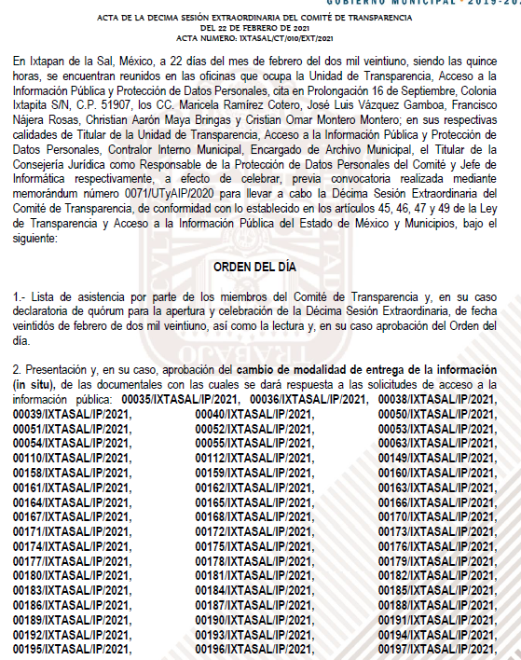
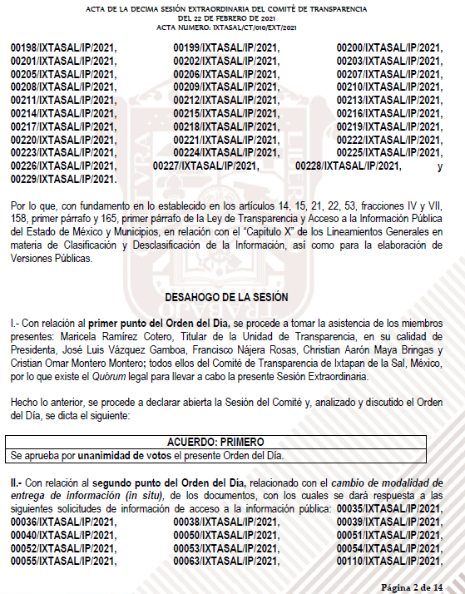

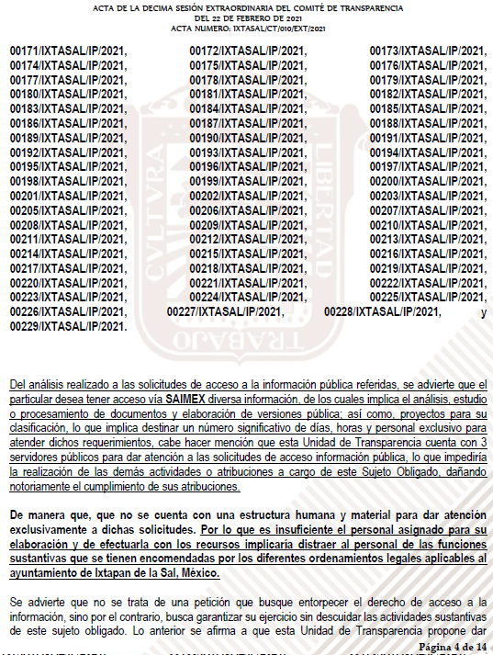
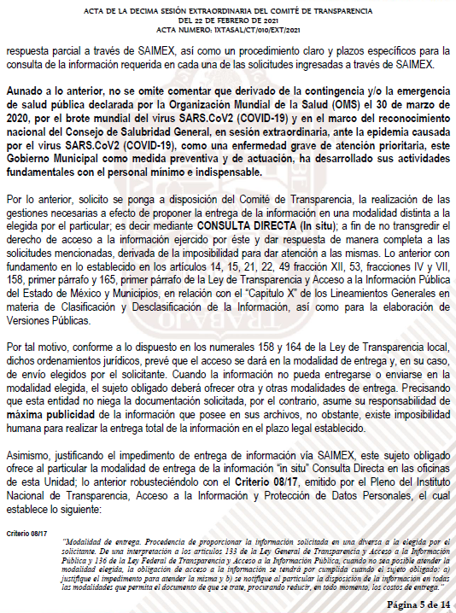
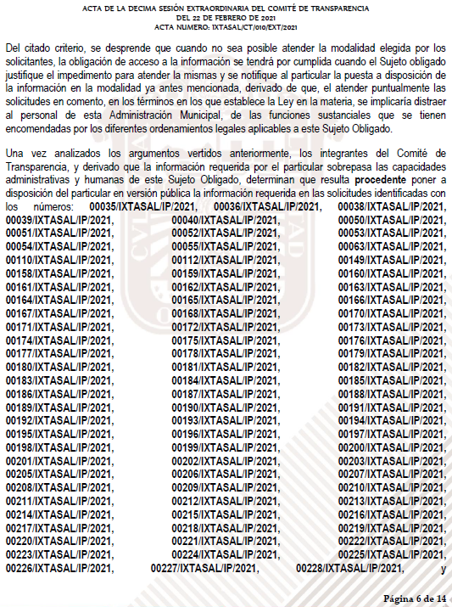
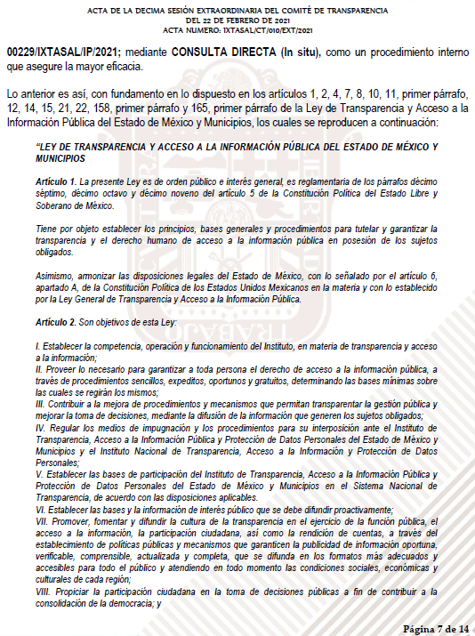
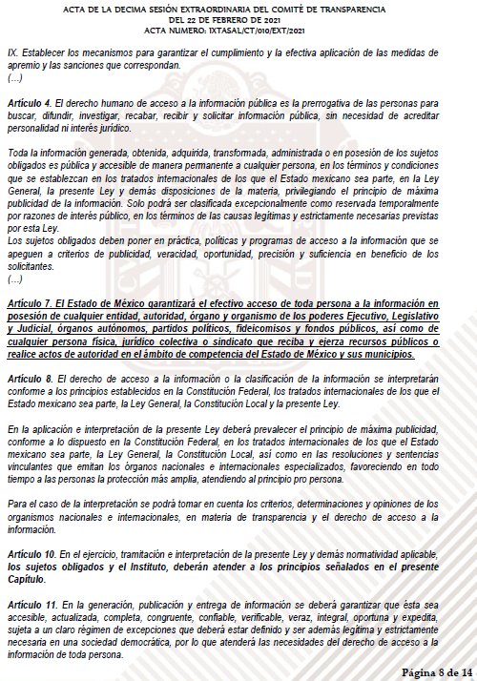

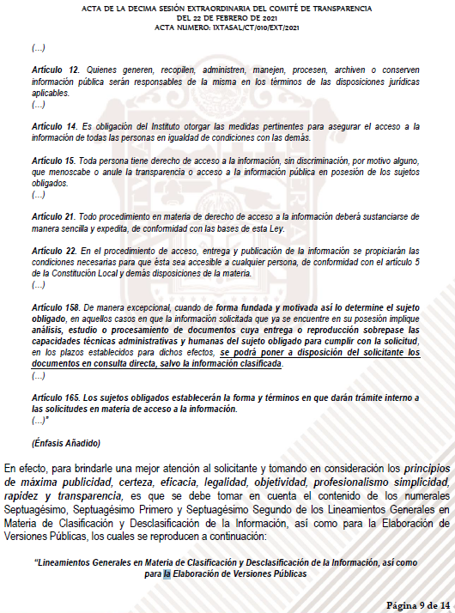
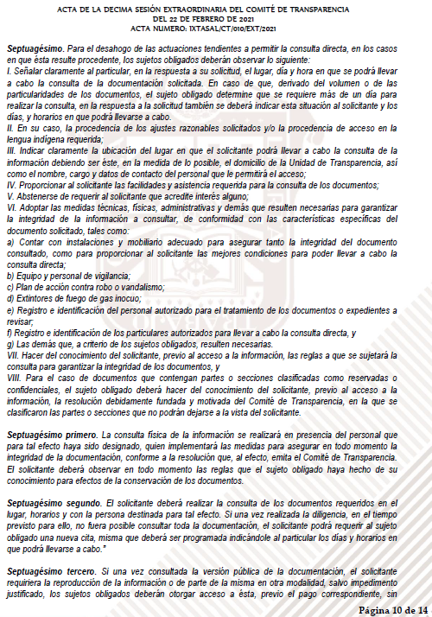
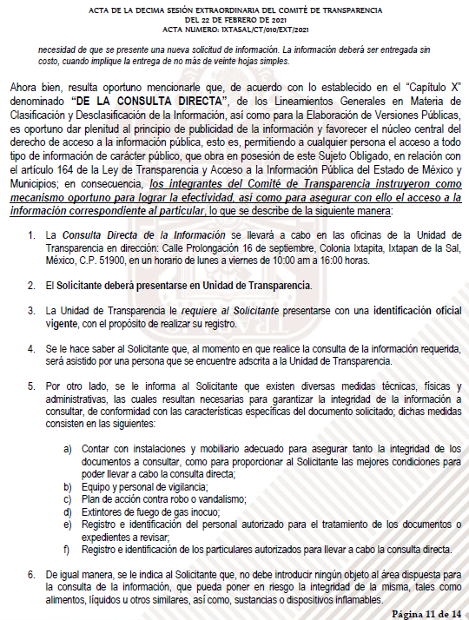
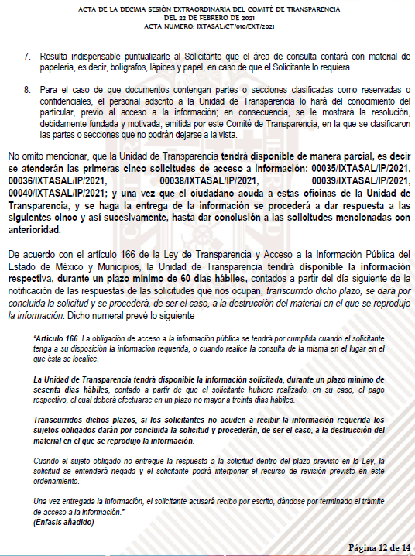
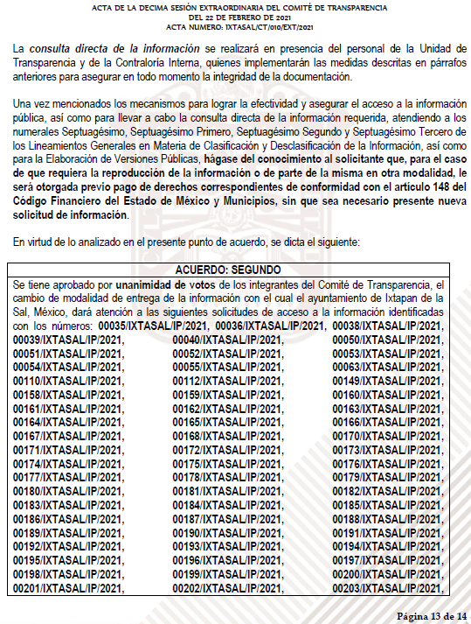
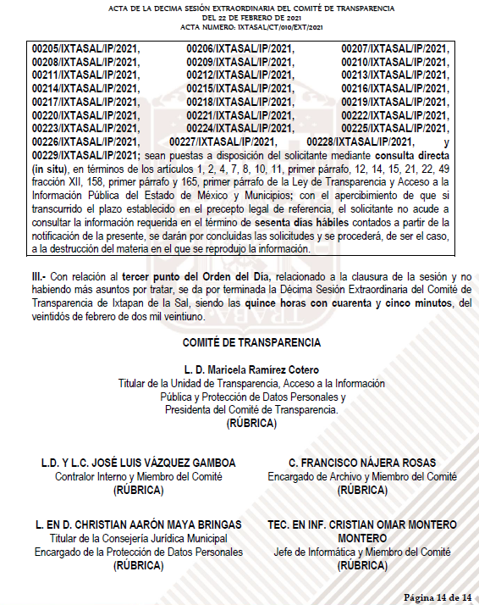

Del solicitante.

- Por otro lado, se debe identificar que el solicitante o quejoso según sea el caso, sea el mismo que ha ingresado el mismo cumulo de solicitudes de información y recursos de revisión.

- Lo anterior, para poder arribar a la conclusión de que a todas luces resulta insuficiente el recurso humano con el que cuenta el Sujeto Obligado para atender la cantidad de solicitudes cumpliendo con los plazos establecidos para tal efecto, mas aun cuando guardan identidad de parte; es decir, fueron interpuestas por un mismo solicitante, resultando resulta inviable atender únicamente lo solicitado por un ciudadano, excluyendo las demás actividades encomendadas a dichos servidores públicos, en pro de la sociedad en general.

- Contexto que como se aprecia del Acta de Comité, anteriormente trascrita, si se identifica a la solicitante y el intervalo de fechas en que ingresó el cumulo de solicitudes de información; no obstante también se advierten otros recursos de revisión que son sometidos al cambio de modalidad y que no corresponden a la solicitante que interpuso los recursos de revisión que integran la presente acumulación.

El tiempo estimado de atención.

- El SUJETO OBLIGADO, debe demostrar la temporalidad y fechas en que se turnaron las solicitudes de información a los servidores públicos habilitados competentes de dar atención a las solicitudes de información.

- Lo anterior, para acreditar que se cumple a cabalidad con el procedimiento de acceso a la información pública, descrito en el Título Séptimo de la Ley de Transparencia Local, que describe los pasos que debe seguir la autoridad para atender las solicitudes que presenten las personas en ejercicio de su derecho, entre los cuales se encuentra el deber de las unidades de transparencia de turnar a todas las áreas competentes que cuenten con la información o deban tenerla de acuerdo a sus facultades, competencias y funciones, con el objeto de que realicen una búsqueda exhaustiva y razonable de la información solicitada, según se asienta en el artículo 162 de la ley citada.

- Toda vez que es obligación de identificar la unidad administrativa que resguarda el documento al que una persona pretende acceder, es practicar una adecuada gestión documental que nos permite localizar el documento, como bien señala el artículo 159 de la Ley de Transparencia.

- El Titular de la Unidad de Transparencia tiene la obligación de cumplir con lo que dispone la normatividad aplicable que, en primera instancia implica que solicite a todas las áreas que pudieron haber generado o administrado la información requerida, la búsqueda de la misma.
- Atento a lo anterior, de la revisión a los expedientes electrónicos en que se actúa, se advierte que si bien existen registros de que en todas y cada una de las solicitudes de información de las que se pretende el cambio de modalidad, fueron turnadas, como se advierte de la siguiente captura de pantalla de solo una de las solicitudes de información, en obvio de repeticiones innecesarias:

- También lo es que carecen de pronunciamiento alguno por parte de los servidores públicos habilitados, como se observa:
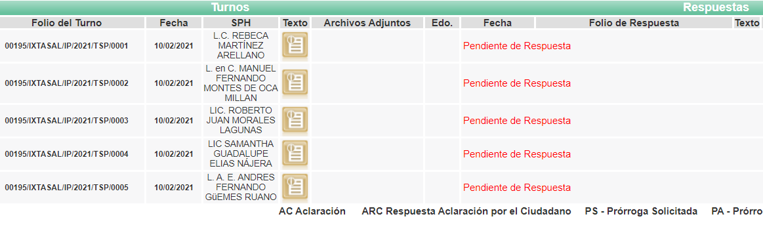

- En ese sentido, los servidores públicos habilitados, deben acusar de recibo del cumulo de solicitudes de información y den cuenta de todo el proceso de substanciación que deberán llevar a cabo, que de manera enunciativa mas no limitativa pueden ser: localización de la información, escaneo de documentación, elaboración de versiones públicas, puesta a disposición del Comité para hacer la aprobación de la clasificación etc; es decir, acreditar que si bien se está buscando la información, y que se está realizando todo el procedimiento para el cumplimiento, también lo es que no se está negando la misma, pero ciertamente el lapso temporal es insuficiente para atender todas y cada una de las múltiples solicitudes de información en un mismo plazo.

- Contexto que en el presente asunto no se acreditó en todas y cada una de las solicitudes de información; además que en las actas que emitió el Comité de Transparencia para sustentar el cambio de modalidad, únicamente se hizo mención que para dar atención a las solicitudes de información se implicaba destinar un número significativo de días, horas y personal exclusivo para atender dichos requerimientos; luego entonces se concluye que tampoco se colma a cabalidad los requerimientos en comento.

Del reporte de incidencias

- Por otro lado, es necesario subrayar, que no basta con que el SUJETO OBLIGADO alegue que debido al volumen de la información no puede entregarla vía electrónica, se requiere también generar previo a la respuesta un reporte de incidencias ante la Dirección de Informática de éste Instituto, de conformidad con el numeral CINCUENTA Y CUATRO DE LOS LINEAMIENTOS PARA LA RECEPCIÓN, TRÁMITE Y RESOLUCIÓN DE LAS SOLICITUDES DE ACCESO A LA INFORMACIÓN PÚBLICA, ACCESO, MODIFICACIÓN, SUSTITUCIÓN, RECTIFICACIÓN O SUPRESIÓN PARCIAL O TOTAL DE DATOS PERSONALES, ASÍ COMO DE LOS RECURSOS DE REVISIÓN QUE DEBERÁN OBSERVAR LOS SUJETOS OBLIGADOS POR LA LEY DE TRANSPARENCIA Y ACCESO A LA INFORMACIÓN PÚBLICA DEL ESTADO DE MÉXICO Y MUNICIPIOS que a la letra señalan:

CINCUENTA Y CUATRO.- De acuerdo a lo dispuesto por el párrafo segundo del artículo 48 de la Ley, la información podrá ser entregada vía electrónica a través del SICOSIEM.

Es obligación del responsable de la Unidad de Información verificar que los archivos electrónicos que contengan la información entregada, se encuentra agregada al SICOSIEM.

En caso de que el responsable de la Unidad de Información no pueda agregar al SICOSIEM los archivos electrónicos que contengan la información por motivos técnicos, debe avisar de inmediato al Instituto, a través del correo electrónico institucional, Además de comunicarse vía telefónica de inmediato a efecto de que reciba el apoyo técnico correspondiente.

La Dirección de Sistemas e Informática del Instituto, debe llevar un registro de incidencias en el cual se asienten todas las llamas referentes al apoyo técnico para agregar los archivos electrónicos al SICOSIEM.

La omisión por parte del responsable de la Unidad de Información del procedimiento antes descrito presume la negativa de la entrega de la Información.

Cuando la información no pueda ser remitida vía electrónica, se deberá fundar y motivar la resolución respectiva, explicando en todo momento las causas que impiden el envío de la información de forma electrónica.

En el supuesto de que la información sea puesta a disposición del solicitante la Unidad de Información deberá señalar en su respuesta, con toda claridad el lugar en donde se permitirá el acceso a la información, así como en los días y horas hábiles precisadas en la resolución respectiva. En este supuesto, la disposición o entrega de la información se realizará mediante el formato de recepción de información pública.

El formato mencionado deberá estar agregado al expediente electrónico de la solicitud de información pública, en el estatus respectivo.

- En ese sentido, esta Ponencia que resuelve, solicitó vía correo electrónico a la Dirección de Informática, informara respecto a la capacidad máxima que soporta el SAIMEX para adjuntar archivos electrónicos, y verificar si existió registro de incidencias por parte del Ayuntamiento de Ixtapan de la Sal, relativas a los asuntos de mérito en los que se pretende el cambio de modalidad, obteniendo la siguiente respuesta:

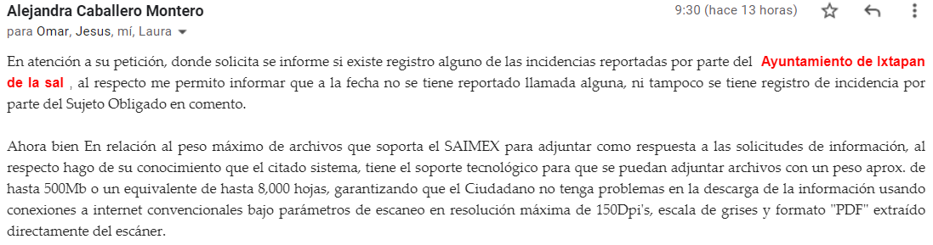

- De lo anterior, se desprende que el máximo de archivos que soporta el SAIMEX para adjuntar información es de hasta 8,000 hojas o peso aproximado de 500Mb, en ese sentido el SUJETO OBLIGADO no señaló con claridad a cuanto equivale el número de fojas o peso aproximado de megabytes, que imposibilite la entrega de la información por la vía solicitada; asimismo, se desprende con claridad que no se realizaron los reportes de incidencias correspondientes. Por tanto, es que se concluye que no es procedente el cambio de modalidad de entrega de la información, resultando procedentes las razones o motivos de inconformidad expuestos por el RECURRENTE.

De la modalidad de entrega de la información elegida

- De las solicitudes de información se desprende que el particular eligió como modalidad de entrega de la información vía SAIMEX; sistema que tiene como propósito fundamental, proveer el ejercicio del derecho de acceso a la información pública, de forma sencilla y gratuita.

- En ese contexto, la Ley de Transparencia y Acceso a la Información Pública del Estado de México y Municipios, privilegia el uso de las tecnologías por medios electrónicos, dando preferencia al uso de sistemas computacionales y las tecnologías de la información, a efecto de facilitar los procesos, como se advierte del artículo 88, que establece lo siguiente:

“Artículo 88. La información referente a las obligaciones de transparencia será puesta a disposición de los particulares por cualquier medio que facilite su acceso, dando preferencia al uso de sistemas computacionales y las nuevas tecnologías de información.”

- En ese tenor, el artículo 155 fracción V de la referida ley, dispone que para presentar solicitud de acceso a la información, se deberá atender lo dispuesto en el mismo, resaltando que deberá indicarse la modalidad en la que prefiere se otorgue la información, la cual podrá ser verbal, siempre y cuando sea para fines de orientación, mediante consulta directa, mediante la expedición de copias simples o certificadas o la reproducción en cualquier otro medio, incluidos los electrónicos, que en el caso, en la entidad, el Órgano Garante determinó en el formato de solicitud, que podría ser SAIMEX, CD-Rom (con costo), copias simples (con costo), copias certificadas (con costo), consulta directa (sin costo) o disquete 3.5 (con costo), o bien, cualquier otro que determine el particular.

- Luego entonces, el acceso a la información debe darse en la modalidad de entrega elegida por el solicitante, y sólo para los casos en que se encuentren impedidos los sujetos obligados podrán ofrecer otra u otras modalidades debiendo fundar y motivar adecuadamente el cambio de modalidad en la entrega de la información , en términos de lo dispuesto en el artículo 16 de la Constitución Política de los Estados Unidos Mexicanos, el cual, exige que todo acto de autoridad debe de estar debidamente fundado y motivado, en el que se exprese el precepto legal aplicable al caso, además de señalarse las circunstancias, razones particulares o causas inmediatas que se hayan tenido en cuenta para la emisión del acto, según se puede leer en la jurisprudencia del texto y rubro que inserta enseguida para mayor referencia:

“FUNDAMENTACIÓN Y MOTIVACIÓN DE LOS ACTOS ADMINISTRATIVOS. De acuerdo con el artículo 16 constitucional, todo acto de autoridad debe estar suficientemente fundado y motivado, entendiéndose por lo primero que han de expresarse con precisión el precepto legal aplicable al caso y por lo segundo, que también deben señalarse con precisión, las circunstancias especiales, razones particulares o causas inmediatas que se hayan tenido en consideración para la emisión del acto, siendo necesario además, que exista adecuación entre los motivos aducidos y las normas aplicables, es decir, que en el caso concreto se configure la hipótesis normativa. Esto es, que cuando el precepto en comento previene que nadie puede ser molestado en su persona, propiedades o derechos sino en virtud de mandamiento escrito de autoridad competente que funde y motive la causa legal del procedimiento, está exigiendo a todas las autoridades que apeguen sus actos a la ley, expresando de que ley se trata y los preceptos de ella que sirvan de apoyo al mandamiento relativo. En materia administrativa, específicamente, para poder considerar un acto autoritario como correctamente fundado, es necesario que en él se citen: a).- Los cuerpos legales y preceptos que se estén aplicando al caso concreto, es decir, los supuestos normativos en que se encuadra la conducta del gobernado para que esté obligado al pago, que serán señalados con toda exactitud, precisándose los incisos, subincisos, fracciones y preceptos aplicable, y b).- Los cuerpos legales y preceptos que otorgan competencia o facultades a las autoridades para emitir el acto en agravio del gobernado.”

- Por su parte, el artículo 158 de la Ley de Transparencia y Acceso a la Información Pública del Estado de México y Municipios, establece lo siguiente:

“Artículo 158. De manera excepcional, cuando de forma fundada y motivada así lo determine el sujeto obligado, en aquellos casos en que la información solicitada que ya se encuentre en su posesión implique análisis, estudio o procesamiento de documentos cuya entrega o reproducción sobrepase las capacidades técnicas administrativas y humanas del sujeto obligado para cumplir con la solicitud, en los plazos establecidos para dichos efectos, se podrá poner a disposición del solicitante los documentos en consulta directa, salvo la información clasificada.

En todo caso, se facilitará su copia simple o certificada, así como su reproducción por cualquier medio disponible en las instalaciones del sujeto obligado o que, en su caso, aporte el solicitante.”

- Por lo cual, los sujetos obligados podrán poner a disposición de los particulares, los documentos solicitados, en todo caso, por cualquier medio disponible en las instalaciones del sujeto obligado, cuando de forma fundada y motivada se determine que implica un análisis, estudio o procesamiento, cuya entrega o reproducción sobrepase las capacidades técnicas administrativas y humanas.

- En ese contexto, los Lineamientos para la Recepción, Trámite y Resolución de las Solicitudes de Acceso a la Información Pública, así como de los Recursos de Revisión que deberán observar los Sujetos Obligados por la Ley de Transparencia y Acceso a la Información Pública del Estado de México y Municipios, publicados en el Periódico Oficial “Gaceta del Gobierno” del Estado de México, el treinta de octubre de dos mil ocho, en su numeral cincuenta y cuatro, disponen el procedimiento que los sujetos obligados deben seguir para la entrega de la información, según se puede leer enseguida:
“CINCUENTA Y CUATRO.- De acuerdo a lo dispuesto por el párrafo segundo del artículo 48 de la Ley, la información podrá ser entregada vía electrónica a través del SICOSIEM.
Es obligación del responsable de la Unidad de Información verificar que los archivos electrónicos que contengan la información entregada, se encuentra agregada al SICOSIEM.
En caso de que el responsable de la Unidad de Información no pueda agregar al SICOSIEM los archivos electrónicos que contengan la información por motivos técnicos, debe avisar de inmediato al Instituto, a través del correo electrónico institucional, además de comunicarse vía telefónica de inmediato a efecto de que reciba el apoyo técnico correspondiente.
La Dirección de Sistemas e Informática del Instituto, debe llevar un registro de incidencias en el cual se asienten todas las llamas referentes al apoyo técnico para agregar los archivos electrónicos al SICOSIEM.
La omisión por parte del responsable de la Unidad de Información del procedimiento antes descrito presume la negativa de la entrega de la Información.
Cuando la información no pueda ser remitida vía electrónica, se deberá fundar y motivar la resolución respectiva, explicando en todo momento las causas que impiden el envío de la información de forma electrónica.
En el supuesto de que la información sea puesta a disposición del solicitante la Unidad de Información deberá señalar en su respuesta, con toda claridad el lugar en donde se permitirá el acceso a la información, así como en los días y horas hábiles precisadas en la resolución respectiva. En este supuesto, la disposición o entrega de la información se realizará mediante el formato de recepción de información pública.
El formato mencionado deberá estar agregado al expediente electrónico de la solicitud de información pública, en el estatus respectivo.”.”

- Por lo que se puede concluir, que los sujetos obligados deben proporcionar la información en la modalidad solicitada por los particulares para la entrega de la información, en el caso concreto, si éste eligió el SAIMEX, el titular de la Unidad de Transparencia debe agregar los archivos electrónicos que contengan la información requerida y sólo en caso de imposibilidad técnica, y, previo aviso a este Instituto, puede optarse por cambiar la modalidad de entrega.

- Retomando el caso en concreto, se desprende de la respuesta inicial que el SUJETO OBLIGADO determinó la procedencia del cambio en la modalidad de entrega, argumentando la imposibilidad de atender las solicitudes que nos ocupan, derivado del número de solicitudes presentadas por el mismo solicitante, mismas que implicaban el análisis, estudio o procesamiento de documentos y elaboración de versiones públicas, así como proyectos para su clasificación, lo que se traduce en destinar un número significativo de días, horas y personal exclusivo para atender dichos requerimientos, contando solo con tres servidores públicos en la Unidad de Transparencia, para atender las solicitudes de acceso a la información pública, asimismo, derivado de la emergencia sanitaria declarada a causa del virus SARS-CoV2 (COVID-19), únicamente se estaban desarrollando actividades fundamentales con el personal mínimo e indispensable.

- De lo hasta aquí expuesto, se desprende que el derecho del particular de acceder a los documentos que obran en posesión del Sujeto Obligado se encuentra limitado, en virtud de que no le fue proporcionada la información solicitada, incumpliendo así lo previsto en el artículo 4 de la Ley de la Materia, toda vez que el derecho de acceso a la información se define como la prerrogativa que tiene toda persona para acceder a la información generada, administrada o en poder de los sujetos obligados; apegándose en todo momento al principio de máxima publicidad consagrado en la Constitución Política de los Estados Unidos Mexicanos, en la Constitución Política del Estado Libre y Soberano de México y demás relativos y aplicables en la Materia, al establecer que toda información en posesión de cualquier autoridad, entidad, órgano y organismo federal, estatal y municipal, es pública y solo podrá ser reservada temporalmente por razones de interés público en los términos que fijen las leyes; y al reconocerse como un derecho fundamental es que todo Sujeto Obligado debe ceñir su actuar a la conservación patrimonial de sus archivos documentales y posteriormente el acceso de la información pública, buscando la disponibilidad de los mismos.

- Bajo tales consideraciones, es que se reitera como improcedente el cambio de modalidad pretendida por el SUJETO OBLIGADO para la entrega de la información a través de consulta directa ya que con la respuesta emitida se pudo advertir que la información de donde se desprende lo requerido obra en sus archivos, por lo cual para tener por satisfecho cabalmente el derecho del particular se considera procedente ordenar la entrega de la información a través de la modalidad elegida por el particular.

- Por otro lado, mencionar que el soporte documental requerido, se trata de información relacionada con el quehacer público del Ayuntamiento de Ixtapan de la Sal, el ejercicio de los recursos públicos y los actos de autoridad que se realizan por parte de los miembros del Ayuntamiento así como de los diversos servidores públicos que se desempeñan en la administración pública, razón por la cual, todo acto que derive de sus facultades debe documentarse y brindarse acceso a dichos documentos, salvo las excepciones previstas en la Ley de la Materia, cuya limitante se debe realizar de manera fundad y motivada.
- Lo anterior es así ya que de acuerdo con la Ley de transparencia vigente los Sujetos Obligados deben analizar las solicitudes de información para encontrar el documento que genere y sea la expresión documental de lo requerido; es decir que a través de él, el recurrente puede obtener la información deseada, pues para que el derecho de acceso a la información pública de los particulares se satisfaga completamente, es necesario que se les brinde el acceso a datos, registros y todo tipo de información pública que conste en documentos, ya sea generados o que se encuentre en posesión de las autoridades, como en el presente caso, el SUJETO OBLIGADO debe entregar el soporte documental en donde conste la información que brinde respuesta a las solicitudes, y así el particular pueda buscar conforme a su interés; tal como lo ha sostenido el entonces Instituto Federal de Acceso a la Información y Protección de Datos (IFAI) y sostenido por el Pleno de este Instituto, en el criterio 16/17:

“Expresión documental. Cuando los particulares presenten solicitudes de acceso a la información sin identificar de forma precisa la documentación que pudiera contener la información de su interés, o bien, la solicitud constituya una consulta, pero la respuesta pudiera obrar en algún documento en poder de los sujetos obligados, éstos deben dar a dichas solicitudes una interpretación que les otorgue una expresión documental.”
Resoluciones:
RRA 0774/16. Secretaría de Salud. 31 de agosto de 2016. Por unanimidad. Comisionada Ponente María Patricia Kurczyn Villalobos.
RRA 0143/17. Universidad Autónoma Agraria Antonio Narro. 22 de febrero de 2017. Por unanimidad. Comisionado Ponente Oscar Mauricio Guerra Ford.
RRA 0540/17. Secretaría de Economía. 08 de marzo del 2017. Por unanimidad. Comisionado Ponente Francisco Javier Acuña Llamas.

- Por lo cual, para que el derecho de acceso a la información pública se colme por parte de los Sujetos Obligados, es necesario que en las solicitudes de información se haga entrega de aquellos soportes documentales en donde conste lo requerido.

- Robustece lo anterior, que el sujeto obligado se encuentra constreñido a documentar todo acto que derive del ejercicio sus facultades, competencias o funciones, considerando desde su origen la eventual publicidad y reutilización de la información que generen, según lo dispuesto en los artículos 18, 24 fracción XXII y 160 párrafo primero de la Ley de la Materia, que son del tenor literal siguiente:
“Artículo 18. Los sujetos obligados deberán documentar todo acto que derive del ejercicio de sus facultades, competencias o funciones, considerando desde su origen la eventual publicidad y reutilización de la información que generen.
…
Artículo 24. Para el cumplimiento de los objetivos de esta Ley, los sujetos obligados deberán cumplir con las siguientes obligaciones, según corresponda, de acuerdo a su naturaleza:
XXII. Documentar todo acto que derive del ejercicio de sus facultades, competencias o funciones y abstenerse de destruirlos u ocultarlos, dentro de los que destacan los procesos deliberativos y de decisión definitiva;
[…]

Artículo 160. Los sujetos obligados deberán otorgar acceso a los documentos que se encuentren en sus archivos o que estén obligados a documentar de acuerdo con sus facultades, competencias o funciones en el formato que el solicitante manifieste, de entre aquellos formatos existentes, conforme a las características físicas de la información o del lugar donde se encuentre así lo permita.”

- Ahora bien, conforme a los argumentos expuestos con anterioridad, se observa que la información puede solicitarse a diferentes áreas, por lo cual se advierte que la Unidad de Transparencia debe de realizar el procedimiento de búsqueda, enmarcado en el artículo 162 de la Ley de Transparencia y Acceso a la Información Pública del Estado de México y Municipios, el procedimiento de búsqueda de la información, inicia con lo siguiente:

“Artículo 162. Las unidades de transparencia deberán garantizar que las solicitudes se turnen a todas las Áreas competentes que cuenten con la información o deban tenerla de acuerdo a sus facultades, competencias y funciones, con el objeto de que realicen una búsqueda exhaustiva y razonable de la información solicitada.”

- Dicho procedimiento de búsqueda, se constituye como la garantía primaria del derecho humano de acceso a la información pública, el cual se rige por los principios de simplicidad, rapidez, gratuidad del procedimiento, auxilio y orientación a los particulares con el fin de otorgar la protección más amplia de éste derecho, para ello la misma norma establece que los sujetos obligados deberán otorgar el acceso a los documentos que obren en sus archivos o que estén obligados a documentar de acuerdo a sus facultades, competencias o funciones; por ende, al recibir una solicitud de acceso a la información pública, y como fue referido, las solicitudes se tendrán que turnar al área competente para brindar contestación, por lo que la misma Ley indica que serán los Sujetos Obligados quienes establecerán la forma y términos en que darán trámite interno a las solicitudes que no podrán exceder de los periodos establecidos para brindar respuesta, tal cual se desprende de los siguientes artículos:

“Artículo 163. La Unidad de Transparencia deberá notificar la respuesta a la solicitud al interesado en el menor tiempo posible, que no podrá exceder de quince días hábiles, contados a partir del día siguiente a la presentación de aquélla.

Excepcionalmente, el plazo referido en el párrafo anterior podrá ampliarse hasta por siete días hábiles más, siempre y cuando existan razones fundadas y motivadas, las cuales deberán ser aprobadas por el Comité de Transparencia, mediante la emisión de una resolución que deberá notificarse al solicitante, antes de su vencimiento. No podrán invocarse como causales de ampliación del plazo motivos que supongan negligencia o descuido del sujeto obligado en el desahogo de la solicitud.

Artículo 165. Los sujetos obligados establecerán la forma y términos en que darán trámite interno a las solicitudes en materia de acceso a la información.
La información que se entregue en versión pública, cuya modalidad de reproducción o envío tenga un costo, procederá una vez que se acredite el pago respectivo. No puede entenderse como reproducción la elaboración de la misma.
Ante la falta de respuesta a una solicitud en el plazo previsto y en caso de que proceda el acceso, los costos de reproducción y envío correrán a cargo del sujeto obligado.”

- Asimismo, la Ley de Transparencia vigente determina que el procedimiento de acceso a la información pública se tendrá por cumplida cuando el solicitante tenga a su disposición la información requerida, o en su caso, cuando realice la consulta de la misma en el que ésta se localice, situación que no se advierte en el presente caso, toda vez que el Sujeto Obligado, a través de la Unidad de Transparencia no ha brindado el acceso a la información solicitada por el particular, por ende para tener por satisfecho el derecho humano en mérito, será necesario que la Unidad de Transparencia en estricto apego al procedimiento descrito realice una búsqueda exhaustiva y razonable de la información, turnando a las áreas competentes la solicitud con el objetivo de brindar contestación al requerimiento.

- Finalmente, cabe mencionar que este Instituto no tiene certeza en el formato en que se encuentra la información peticionada en el resto de las solicitudes, ya que al no tratarse de información pública de oficio no se puede advertir el formato en que obre, por lo que con el objetivo de privilegiar el principio de gratuidad que rige al derecho de acceso a la información púbica, se considera procedente ordenar la entrega, a través del Sistema de Acceso a la Información Mexiquense (SAIMEX); empero, para el caso, de que la información se encuentre en un formato electrónico, que no pueda ser proporcionada por dicha vía, al sobrepasar sus capacidades técnicas, deberá ponerla a disposición, por correo electrónico, en una liga electrónica, en Disco Compacto o en un dispositivo de almacenamiento, con posibilidad de envió certificado, previo pago de los derechos correspondientes.

- Asimismo, precisar que en las diversas solicitudes de información se encuentran numerosos documentos que pudieran contener información de carácter confidencial que por su naturaleza contenga datos personales susceptibles de ser resguardados por el SUJETO OBLIGADO y para los cuales se deberá emitir una versión pública de los documentos con estricto apego al procedimiento del derecho de acceso a la información pública, ello en términos del Considerando que más adelante se precisara.

SEXTO. De la vista a la Dirección General Jurídica y de Verificación

- Por otro lado, debe señalarse que toda vez que algunas de los puntos que integraron la solicitud de información corresponden a obligaciones de transparencia común se debe hacer del conocimiento Titular de la Dirección General Jurídica y Verificación de este Instituto.

- Lo anterior, en virtud de que el artículo 23, fracción XIV del Reglamento Interior del Instituto de Transparencia, Acceso a la Información Pública y Protección de Datos Personales del Estado de México y Municipios, establece lo siguiente:
“Artículo 23. Corresponde a la Dirección Jurídica y de Verificación ejercer las atribuciones siguientes:
...
XIV. Ordenar y practicar verificaciones a los portales de internet de los Sujetos Obligados, para revisar y constatar el debido cumplimiento de las obligaciones de transparencia, en los términos que establecen las Leyes de la Materia, lineamientos y demás disposiciones jurídicas aplicables. Asimismo, informar mensualmente al Pleno las verificaciones realizadas a los portales de transparencia de los Sujetos Obligados;
...”

- Luego entonces, al desprenderse de la solicitud de mérito, información correspondiente a obligaciones de transparencia común, que corresponde aquella que los sujetos obligados deben poner a disposición del público de manera permanente y actualizada de forma sencilla, precisa y entendible, en los respectivos medios electrónicos, de acuerdo con sus facultades, atribuciones, funciones u objeto social, y aun así no fue entregada al hoy RECURRENTE; es que se determina dar vista al Titular de la Dirección General Jurídica y Verificación de este Instituto; a efecto de que realice la verificación correspondiente, para determinar si EL SUJETO OBLIGADO está cumpliendo con lo que la ley de la materia le obliga respecto de las Obligaciones de Transparencia Comunes.

SÉPTIMO. De la elaboración de la versión pública

- Debe destacarse que la información que se ha tenido a bien ordenar, dada su propia y especial naturaleza, puede contener datos personales susceptibles de ser protegidos mediante una versión pública, la cual deberá estar soportada por el Acta del Comité de Transparencia que se emita para tal efecto, debiéndola poner a disposición del hoy RECURRENTE, por lo que pudiera actualizar la hipótesis jurídica contenida en el artículo 140 fracción I de la Ley de Transparencia y Accesos a la Información Pública del Estado de México y Municipios, por comprometer la seguridad pública.

- La clasificación total o parcial de la información requerida, mediante solicitud de acceso a la información pública, constituye una restricción al derecho humano de acceso a la información. Como reiteradamente han dicho, diversos órganos jurisdiccionales, ningún derecho es absoluto aunque cualquier límite o restricción, para ser legítimo, debe reunir con tres requisitos: primero, debe de estar establecida en un ordenamiento legal, antes de su aplicación; debe de corresponder a un fin legítimo y ser estrictamente proporcional con el principio o valor que se pretende preservar. En este caso, la clasificación total o parcial de la información es un supuesto que tanto la Ley General de Transparencia y Acceso a la Información Pública, en adelante, la Ley General, como la Ley de Transparencia y Acceso a la Información Pública del Estado de México y Municipios, en adelante, la Ley Estatal, establecen, y agotar el procedimiento legalmente establecido, es precisamente lo que permite acreditar el cumplimiento de los otros dos requisitos.

- El grave problema que enfrentamos en general, los acuerdos de clasificación de la información que emiten los sujetos obligados, siguen sin observar los requisitos, tanto por la complejidad del procedimiento como por la falta de atención de los operadores jurídicos.

- Requisitos previos.

- Los artículos 122 y 100 de la Ley Estatal y de la Ley General, respectivamente, señalan que los sujetos obligados determinan que la información actualiza alguno de los supuestos de clasificación y que son los titulares de las áreas los encargados de clasificar la información. En consecuencia, son los titulares de las áreas que administran la información los que aprueban su clasificación y no el Comité de Transparencia. Al hacerlo tienen que precisar de qué información se trata (nombre, registro federal de contribuyentes, edad, fotografía, entre otros) que forme parte de algún documento o el documento que se pretende reservar (contrato, licencia, póliza, entre otros), señalando el supuesto de clasificación (confidencialidad o reserva).

- Además, se debe señalar el procedimiento, de los tres que establecen los artículos 132 y 106 de la Ley Estatal y General, respectivamente, por el que se realiza dicha clasificación, a saber, cuando se atiende una solicitud de acceso a la información, porque lo determina una autoridad competente o porque se va a generar una versión pública para cumplir con sus obligaciones.

- El último de estos requisitos previos consiste en que no se pueden emitir acuerdos de carácter general ni particular, según lo disponen los artículos 134 y 108 de la Ley Estatal y de la Ley General, respectivamente, esto es, no se puede hacer un acuerdo para clasificar de manera general todos los documentos de un expediente o área, sin individualizar su análisis y tampoco se puede hacer un acuerdo por cada dato que se vaya a clasificar dentro de un documento con diez datos, por ejemplo, susceptibles de ser clasificados.

- Supuestos de clasificación.

- Las disposiciones constitucionales y legales en la materia establecen los dos supuestos generales para clasificar la información: por reserva y por confidencialidad.

- Los artículos 143 y 116 de la Ley Estatal y de la Ley General, respectivamente, señalan los supuestos para que la información pueda ser clasificada como confidencial:

“I. Se refiera a la información privada y los datos personales concernientes a una persona física o jurídico colectiva identificada o identificable;
II. Los secretos bancario, fiduciario, industrial, comercial, fiscal, bursátil y postal, cuya titularidad corresponda a particulares, sujetos de derecho internacional o a sujetos obligados cuando no involucren el ejercicio de recursos públicos; y
III. La que presenten los particulares a los sujetos obligados, de conformidad con lo dispuesto por las leyes o los tratados internacionales.
La información confidencial no estará sujeta a temporalidad alguna y sólo podrán tener acceso a ella los titulares de la misma, sus representantes y los servidores públicos facultados para ello.
No se considerará confidencial la información que se encuentre en los registros públicos o en fuentes de acceso público, ni tampoco la que sea considerada por la presente ley como información pública. “

- Mientras que los artículos 130 y 105 de la Ley Estatal y de la Ley General, respectivamente, señalan que la aplicación de estos supuestos debe de realizarse de manera restrictiva y limitada, por lo que debe acreditarse que se cumple con esta condición y no se pueden ampliar las excepciones o supuestos de clasificación aduciendo analogía o mayoría de razón.

- Como consecuencia de lo anterior, el SUJETO OBLIGADO debe identificar claramente el tipo de información y hacer un juicio de subsunción o encaje para acreditar que el supuesto de hecho corresponde estrictamente con la hipótesis jurídica. Esto también lo debe de realizar el servidor público habilitado y el titular del área que administra la información.

- Al respecto, los Lineamientos Generales en Materia de Clasificación y Desclasificación de la Información, así Como para la Elaboración de Versiones Públicas, por cuanto hace a la clasificación de la información, señalan lo siguiente:

“Quincuagésimo. Los titulares de las áreas de los sujetos obligados podrán utilizar los formatos contenidos en el presente Capítulo como modelo para señalar la clasificación de documentos o expedientes, sin perjuicio de que establezcan los propios.

Quincuagésimo primero. La leyenda en los documentos clasificados indicará:
I. La fecha de sesión del Comité de Transparencia en donde se confirmó la clasificación, en su caso;
II. El nombre del área;
III. La palabra reservado o confidencial;
IV. Las partes o secciones reservadas o confidenciales, en su caso;
V. El fundamento legal;
VI. El periodo de reserva, y
VII. La rúbrica del titular del área.

Quincuagésimo segundo. Los sujetos obligados elaborarán los formatos a que se refiere este Capítulo en medios impresos o electrónicos, entre otros, debiendo ubicarse la leyenda de clasificación en la esquina superior derecha del documento.
En caso de que las condiciones del documento no permitan la inserción completa de la leyenda de clasificación, los sujetos obligados deberán señalar con números o letras las partes testadas para que, en una hoja anexa, se desglose la referida leyenda con las acotaciones realizadas.
Quincuagésimo tercero. El formato para señalar la clasificación parcial de un documento, es el siguiente:


- Una vez hecho lo anterior, se remite la información al Titular de la Unidad de Transparencia, con el acuerdo de clasificación correspondiente, para que sea sometido al conocimiento del Comité de Transparencia.

III. La intervención del Comité de Transparencia.
a) Formalidades para emitir el Acuerdo de Clasificación.
- El Comité de Transparencia, según lo dispuesto en los artículos 128 y 103 de la Ley Estatal y de la Ley General, respectivamente, y la fracción III del numeral Segundo de los Lineamientos generales en materia de clasificación y desclasificación de la información, así como para la elaboración de versiones públicas, en adelante los Lineamientos Generales, cuenta con las facultades para confirmar, modificar o revocar la clasificación de la información que ha hecho el titular del área que administra la información. Por lo tanto, el Comité no aprueba la clasificación, sino que revisa lo que ha hecho el titular del área y confirma, modifica o revoca la decisión a través de un acuerdo.

- Evidentemente, esta decisión implica una restricción a un derecho humano, por lo tanto, puede generar un agravio al particular y, en consecuencia, es necesario que el acto reúna con los requisitos elementales, entre ellos, que la autoridad que va a emitir el acto de autoridad sea la legalmente facultada para ello, es decir, que cumpla con el principio de reserva de ley, por lo que no está demás señalar que el artículo 45 de la Ley Estatal, claramente señala que el Comité de Transparencia, legalmente facultado para emitir el acuerdo de clasificación, se integra por el Titular de la Unidad de Transparencia, el responsable del área coordinadora de archivos y el titular del órgano interno de control, integrado siempre por un número impar y que no debe de existir dependencia jerárquica entre sus integrantes. Cualquier otra composición del Comité puede generar vicios de legalidad de origen en el acto que restringe un derecho humano.

- La decisión de confirmar, modificar o revocar la clasificación deberá de asentarse en un documento que registre la determinación a la que se llegue después de un análisis minucioso a partir de lo aprobado por el Titular del área que administra la información, cuyo análisis debe integrarse en la agenda de los asuntos a tratar en las sesiones, se insiste, a partir de las decisiones adoptadas previamente por los titulares de áreas y que son sujetas a control, en primera instancia, por el Comité de Transparencia.

- Requisitos de fondo del Acuerdo de Clasificación.

- Como se ha señalado antes, al hacer el juicio de subsunción o encaje entre el supuesto de hecho y la hipótesis jurídica, se debe acreditar la estricta correspondencia entre un elemento y otro. Ahora, en esta parte del procedimiento, que se desahoga en sede del Comité de Transparencia, la ley nos aporta mayores luces para cumplir con dicha acreditación. En los artículos 131 y 105 segundo párrafo de la Ley Estatal y de la Ley General respectivamente, y el lineamiento sexagésimo segundo de los Lineamientos Generales, al señalar que la carga de la prueba, para justificar las restricciones, corresponde a los sujetos obligados, por lo que deberán fundar y motivar debidamente la clasificación.
- De lo anterior, se desprende que para una correcta clasificación total o parcial, esto es determinar los datos que se suprimen en las versiones públicas, es necesario fundar y motivar, de manera correcta, la clasificación; considerando que todo acto que la autoridad pronuncie en el ejercicio de sus atribuciones, debe expresar los fundamentos legales que le dieron origen y las razones por las que se deben aplicar al caso concreto.

- Han sido vastos los estudios doctrinarios relativos a estos derechos fundamentales y al principio de legalidad en ellos contenidos; como ejemplo, el procesalista José Ovalle Fabela, en su obra “Garantías Constitucionales del Proceso”, refiere que “...la garantía de fundamentación impone a las autoridades el deber de precisar las disposiciones jurídicas que aplican a los hechos de que se trate y que sustenten su competencia, así como de manifestar los razonamientos que demuestren la aplicabilidad de dichas disposiciones, todo lo cual se debe traducir en una argumentación o juicio de derecho. Pero de igual manera, la garantía de motivación exige que las autoridades expongan los razonamientos con base en los cuales llegaron a la conclusión de que esos hechos son ciertos, normalmente a partir del análisis de las pruebas, lo cual se debe exteriorizar en una argumentación o juicio de hecho....”
- Por su parte, el intérprete judicial del país ha establecido una jurisprudencia respecto a qué debe entenderse por fundamentación y motivación, en los siguientes términos:

FUNDAMENTACIÓN Y MOTIVACIÓN. “La debida fundamentación y motivación legal, deben entenderse, por lo primero, la cita del precepto legal aplicable al caso, y por lo segundo, las razones, motivos o circunstancias especiales que llevaron a la autoridad a concluir que el caso particular encuadra en el supuesto previsto por la norma legal invocada como fundamento.”
SEGUNDO TRIBUNAL COLEGIADO DEL SEXTO CIRCUITO.
Amparo directo 194/88. Bufete Industrial Construcciones, S.A. de C.V. 28 de junio de 1988. Unanimidad de votos. Ponente: Gustavo Calvillo Rangel. Secretario: Jorge Alberto González Álvarez.
Revisión fiscal 103/88. Instituto Mexicano del Seguro Social. 18 de octubre de 1988. Unanimidad de votos. Ponente: Arnoldo Nájera Virgen. Secretario: Alejandro Esponda Rincón.
Amparo en revisión 333/88. Adilia Romero. 26 de octubre de 1988. Unanimidad de votos. Ponente: Arnoldo Nájera Virgen. Secretario: Enrique Crispín Campos Ramírez.
Amparo en revisión 597/95. Emilio Maurer Bretón. 15 de noviembre de 1995. Unanimidad de votos. Ponente: Clementina Ramírez Moguel Goyzueta. Secretario: Gonzalo Carrera Molina.
Amparo directo 7/96. Pedro Vicente López Miro. 21 de febrero de 1996. Unanimidad de votos. Ponente: María Eugenia Estela Martínez Cardiel. Secretario: Enrique Baigts Muñoz.

- Así, en un acto de autoridad se cumple con la debida fundamentación cuando se cita el precepto legal aplicable al caso concreto y la debida motivación cuando se expresan las razones, motivos o circunstancias que tomó en cuenta la autoridad para adecuar el hecho a los fundamentos de derecho.

- En consecuencia, la fundamentación y motivación implica que, en el acto de autoridad, además de contenerse los supuestos jurídicos aplicables se expliquen claramente por qué a través de la utilización de la norma se emitió el acto. De este modo, la persona que se sienta afectada pueda impugnar la decisión, permitiéndole una real y auténtica defensa.

- En ese mismo sentido, el numeral trigésimo tercero fracción V de los Lineamientos Generales, precisa que para motivar la clasificación se deben acreditar las circunstancias de tiempo, modo y lugar.

- Ahora bien, para cada caso además de fundar y motivar, se debe identificar con claridad que datos contenidos en las documentales que son susceptibles de suprimirse, por ejemplo, si una documental de naturaleza pública como lo es la nómina general, si bien el dato de sus remuneraciones es eminentemente público, no así todos los datos contenidos en dicho documento que son datos personales del servidor público que no tienen ninguna injerencia en el tema de la transparencia y la rendición de cuentas, por ejemplo, Clave Única de Registro de Población (CURP), Registro Federal de Contribuyentes (R.F.C.), clave de Cadenas Originales del Sellos Digitales y los Códigos Bidimensionales, también denominados Códigos QR, son datos susceptibles de clasificarse como confidenciales mediante una versión pública que deje a la vista los datos que ofrezcan la información requerida.

- Otro tipo de información confidencial constituyen los secretos bancario, fiduciario, industrial, comercial, fiscal, bursátil y postal, cuya titularidad corresponda a particulares, sujetos de derecho internacional o a sujetos obligados cuando no involucren el ejercicio de recursos públicos, así lo define la fracción XXI del artículo 3 de la Ley Estatal.

Determinación

- Por lo anteriormente expuesto, este Órgano Garante considera parcialmente fundadas las razones o motivos de inconformidad que plantea la RECURRENTE, determinando REVOCAR la respuesta del SUJETO OBLIGADO al no ser procedente el cambio de modalidad de entrega de la información a consulta directa, por lo que con fundamento en lo prescrito en los artículos 5 párrafos vigésimo noveno, trigésimo y trigésimo primero fracciones IV y V de la Constitución Política del Estado Libre y Soberano de México; 2, fracción II; 29, 36 fracciones I y II; 176, 178, 181, 185 de la Ley de Transparencia y Acceso a la Información Pública del Estado de México y Municipios, este ÓRGANO GARANTE emite los siguientes.

R E S O L U T I V O S
PRIMERO. Resultan parcialmente fundadas las razones o motivos de inconformidad hechos valer en el recurso de revisión 00788/INFOEM/IP/RR/2021 y acumulados, en términos de los Considerandos QUINTO y SÉPTIMO de la presente resolución.
SEGUNDO. Se REVOCAN las respuestas emitidas por el Ayuntamiento de Ixtapan de la Sal y se ORDENA entregar vía Sistema de Acceso a la Información Mexiquense (SAIMEX), en versión púbica de ser procedente, la siguiente información:

- Del Presidente Municipal y los integrantes del Ayuntamiento, la documentación emitida para la restricción de actos públicos por Covid-19, a la fecha de la solicitud de información;

- Documentación generada para la celebración de dos ceremonias los días quince (15) y dieciséis (16) de septiembre de 2020;

- Programa y proyecto presupuestario donde se encuentran previstos los actos referidos en el punto anterior, incluyendo los formatos PbRM y los dictámenes de reconducción programática y presupuestal;
- Formatos del Presupuesto Basado en Resultados Municipal (PbRM), enviados al Órgano Superior de Fiscalización del Estado de México (OSFEM) en 2019 y 2020, que justifican la realización de ceremonias;

- Gastos y pólizas contables con sus anexos, de las ceremonias realizadas en 2019 y 2020;

- Documentación generada, gastos y pólizas contables y sus anexos, del piromusical realizado con motivo de las festividades del 15 de septiembre de 2020;

- Del Presidente Municipal, Síndico Municipal y Tercer y Cuarto regidor, la documentación generada para la designación de los jueces del concurso de las fiestas patrias del año 2020;

- Criterios para designar a las ganadoras del concurso de las fiestas patrias 2020;

- Gastos y pólizas contables con sus anexos, del certamen del concurso de las fiestas patrias 2020;

- Documentación generada con motivo de los actos y ceremonias celebradas en el mes de abril de 2019,

- Gastos y pólizas contables con sus anexos, de las ceremonias celebradas en el mes de abril de 2019; y

- Soporte documental en que conste la orden o acuerdo, para suspender las fiestas patrias del año 2020.

Para efectos de lo anterior se deberá emitir el Acuerdo del Comité de Transparencia en términos de los artículos 49 fracción VIII y 132 fracción II de la Ley de Transparencia y Acceso a la Información Pública del Estado de México y Municipios, en el que funde y motive las razones sobre los datos que se supriman o eliminen dentro del soporte documental respectivo objeto de las versiones públicas que se formulen y se ponga a disposición.
TERCERO. Notifíquese al Titular de la Unidad de Transparencia del SUJETO OBLIGADO, para que conforme a los artículos 186 último párrafo, 189 párrafo segundo y 199 de la Ley de Transparencia y Acceso a la Información Pública del Estado de México y Municipios, vigente, dé cumplimiento a lo ordenado dentro del plazo de quince días hábiles, debiendo rendir a este Instituto el informe de cumplimiento de la resolución en un plazo de tres días hábiles posteriores.
CUARTO. Notifíquese a la RECURRENTE la presente resolución.
QUINTO. Se hace del conocimiento de la RECURRENTE que, de conformidad con lo establecido en el artículo 196 de la Ley de Transparencia y Acceso a la Información Pública del Estado de México y Municipios, en caso de que considere que la resolución le cause algún perjuicio podrá impugnarla vía juicio de amparo en los términos de las leyes aplicables.
SEXTO. Con fundamento en el artículo 198 de la Ley de Transparencia y Acceso a la Información Pública del Estado de México y Municipios, se apercibe al SUJETO OBLIGADO de que, en caso de incumplimiento total o parcial de la presente resolución, se actuará de conformidad con lo dispuesto en los artículos 213, 214, 215, 216 y 217 de la ley en cita.

SÉPTIMO. De conformidad con el artículo 198 de la Ley de Transparencia y Acceso a la Información Pública del Estado de México y Municipios, de considerarlo procedente, el Sujeto Obligado de manera fundada y motivada, podrá solicitar una ampliación de plazo para el cumplimiento de la presente resolución.
OCTAVO. Gírese oficio al Titular de la Dirección General Jurídica y de Verificación de este Instituto, de conformidad con el artículo 23, fracción XIV del Reglamento Interior del Instituto de Transparencia, Acceso a la Información Pública y Protección de Datos Personales del Estado de México y Municipios, determine lo conducente en términos del Considerando SEXTO de la presente resolución.
ASÍ LO RESUELVE, POR UNANIMIDAD DE VOTOS, EL PLENO DEL INSTITUTO DE TRANSPARENCIA, ACCESO A LA INFORMACIÓN PÚBLICA Y PROTECCIÓN DE DATOS PERSONALES DEL ESTADO DE MÉXICO Y MUNICIPIOS, CONFORMADO POR LOS COMISIONADOS ZULEMA MARTÍNEZ SÁNCHEZ; EVA ABAID YAPUR; JOSÉ GUADALUPE LUNA HERNÁNDEZ; JAVIER MARTÍNEZ CRUZ EMITIENDO VOTO PARTICULAR CONCURRENTE Y LUIS GUSTAVO PARRA NORIEGA EMITIENDO VOTO PARTICULAR CONCURRENTE; EN LA DÉCIMA SÉPTIMA SESIÓN ORDINARIA CELEBRADA EL VEINTIUNO DE MAYO DE DOS MIL VEINTIUNO, ANTE EL SECRETARIO TÉCNICO DEL PLENO, ALEXIS TAPIA RAMÍREZ.

Emitidos por este Instituto y publicados en el Periódico Oficial del Gobierno del Estado de México “Gaceta del Gobierno” en fecha treinta de octubre de dos mil ocho.
Amparo directo 8633/99. Marco Antonio Rascón Córdova. 8 de marzo de 2001. Unanimidad de votos. Ponente: Neófito López Ramos. Secretario: Rómulo Amadeo Figueroa Salmorán. Novena Época, Semanario Judicial de la Federación y su Gaceta, Tomo XIV, Septiembre de 2001, Tesis: I.3o.C.244 C, Página: 1309.”
Artículo 164. El acceso se dará en la modalidad de entrega y, en su caso, de envío elegidos por el solicitante. Cuando la información no pueda entregarse o enviarse en la modalidad solicitada, el sujeto obligado deberá ofrecer otra u otras modalidades de entrega. En cualquier caso, se deberá fundar y motivar la necesidad de ofrecer otras modalidades.
Artículo 150 de la Ley de Transparencia y Acceso a la Información Pública del Estado de México y Municipios
Artículo 165, ibídem.
RESTRICCIONES A LOS DERECHOS FUNDAMENTALES. ELEMENTOS QUE EL JUEZ CONSTITUCIONAL DEBE TOMAR EN CUENTA PARA CONSIDERARLAS VÁLIDAS. Ningún derecho fundamental es absoluto y en esa medida todos admiten restricciones. Sin embargo, la regulación de dichas restricciones no puede ser arbitraria. Para que las medidas emitidas por el legislador ordinario con el propósito de restringir los derechos fundamentales sean válidas, deben satisfacer al menos los siguientes requisitos: a) ser admisibles dentro del ámbito constitucional, esto es, el legislador ordinario sólo puede restringir o suspender el ejercicio de las garantías individuales con objetivos que puedan enmarcarse dentro de las previsiones de la Carta Magna; b) ser necesarias para asegurar la obtención de los fines que fundamentan la restricción constitucional, es decir, no basta que la restricción sea en términos amplios útil para la obtención de esos objetivos, sino que debe ser la idónea para su realización, lo que significa que el fin buscado por el legislador no se pueda alcanzar razonablemente por otros medios menos restrictivos de derechos fundamentales; y, c) ser proporcional, esto es, la medida legislativa debe respetar una correspondencia entre la importancia del fin buscado por la ley, y los efectos perjudiciales que produce en otros derechos e intereses constitucionales, en el entendido de que la persecución de un objetivo constitucional no puede hacerse a costa de una afectación innecesaria o desmedida a otros bienes y derechos constitucionalmente protegidos. Así, el juzgador debe determinar en cada caso si la restricción legislativa a un derecho fundamental es, en primer lugar, admisible dadas las previsiones constitucionales, en segundo lugar, si es el medio necesario para proteger esos fines o intereses constitucionalmente amparados, al no existir opciones menos restrictivas que permitan alcanzarlos; y en tercer lugar, si la distinción legislativa se encuentra dentro de las opciones de tratamiento que pueden considerarse proporcionales. De igual manera, las restricciones deberán estar en consonancia con la ley, incluidas las normas internacionales de derechos humanos, y ser compatibles con la naturaleza de los derechos amparados por la Constitución, en aras de la consecución de los objetivos legítimos perseguidos, y ser estrictamente necesarias para promover el bienestar general en una sociedad democrática. 1a./J. 2/2012 (9a.). Primera Sala. Décima Época. Semanario Judicial de la Federación y su Gaceta. Libro V, Febrero de 2012, Pág. 533.
“67. Según se ha interpretado por la jurisprudencia interamericana, el artículo 13.2 de la Convención Americana exige el cumplimiento de las siguientes tres condiciones básicas para que una limitación al derecho a la libertad de expresión sea admisible: (1) la limitación debe haber sido definida en forma precisa y clara a través de una ley formal y material, (2) la limitación debe estar orientada al logro de objetivos imperiosos autorizados por la Convención Americana, y (3) la limitación debe ser necesaria en una sociedad democrática para el logro de los fines imperiosos que se buscan; estrictamente proporcionada a la finalidad perseguida; e idónea para lograr el objetivo imperioso que pretende lograr”. Relatoría Especial para la Libertad de Expresión, Comisión Interamericana de Derechos Humanos. Marco jurídico interamericano sobre el derecho a la libertad de expresión. Párr. 67.
“De continuo hacemos un tipo de juicios que podemos llamar de encaje, y que dan lugar a enunciados del tipo ‘x es un Y’. Si sabemos o asumimos que todos los objetos o seres que reúnen las propiedades a, b y c pertenecen al conjunto de los J, cada vez que encontramos uno que tiene esas tres propiedades decimos que es un J. Y también incorporamos excepciones, como cuando asumimos que no pertenece a la categoría de los J el ser que tiene la propiedad d, aunque tenga cualesquiera otras. Entonces, de un x que tenga las propiedades a, b, c y d diremos que no es un J. Todo esto, en verdad, son obviedades, casi perogrulladas, pero veremos que conviene aquí explicitarlas e ir paso a paso. “También en el campo general de lo normativo realizamos, todo el rato, juicios de encaje, sea respecto de acciones, de estados de cosas o de sujetos. Si en el sistema normativo de referencia asumimos que el homicidio es una acción consistente en matar a otro de modo intencional o imprudente, calificaremos como homicidio la acción por la que A mató a B intencional o imprudentemente… “En la teoría jurídica más tradicional, a esos que he llamado juicios de encaje se les llama subsunciones o juicios de subsunción. Subsunciones o juicios de encaje de ese tipo, positivos o negativos, los hacemos sin parar en todo el ámbito de lo normativo, no sólo en el del derecho” GARCÍA AMADO, Juan Antonio. “¿Qué es ponderar? Sobre implicaciones y riesgos de la ponderación” en Revista Iberoamericana de Argumentación, No. 13, 2016. Pp 1-19.
Tribunales Colegiados de Circuito. Novena Época. Semanario Judicial de la Federación y su Gaceta. Tomo III, marzo de 1996. Pág 769. Consultado en http://sjf.scjn.gob.mx/sjfsist/Documentos/Tesis/203/203143.pdf el viernes 16 de junio de 2017.
Artículo 3. Para los efectos de la presente Ley se entenderá por: (…) IX. Datos personales: La información concerniente a una persona, identificada o identificable según lo dispuesto por la Ley de Protección de Datos Personales del Estado de México;

